

ÁREA DE TECNOLOGÍAS DE LA INFORMACIÓN Y COMUNICACIÓN

PROGRAMA ACADÉMICO DE INGENIERÍA EN TECNOLOGÍAS DE LA INFORMACIÓN Y COMUNICACIÓN

ADMINISTRACIÓN DE PROYECTOS DE TI

PARA LA EMPRESA



NOMBRE DE LA EMPRESA

Barquillos.choc

PRESENTAN

Mayrani Reyes Galán

Oscar David López Bárcenas

José Eduardo Soreque Ávila

Erick Antonio Mejía Meza

PROFESORA: Mayra Nelly Rivera Pizaña

FECHA DE ENTREGA: 17 DE MARZO 2018

GENERACIÓN: 2017-2019

ACÁMBARO, GUANAJUATO. FEBRERO 2018

RESUMEN

AGRADECIMIENTOS

**ÍNDICE**

INTRODUCCIÓN 13

OBJETIVO 14

1. ANTECEDENTES 1

Historia 1

1.1.1 Antecedentes del proyecto 4

2. problemática 6

3. justificación 7

4. objetivos 9

4.1. OBJETIVO GENERAL 9

4.2. OBJETIVOS METODOLÓGICOS 9

4.3. ALCANCE 11

**5.** **MARCO TEÓRICO** 14

5.1. Herramientas para la planeación 14

5.2. Mecanismos para recolectar la información 29

5.3. Herramientas para análisis de la información 32

5.4. Requerimientos 50

5.5. Herramientas para el diseño de bases de datos 52

5.6. Herramientas de maquetado 62

5.7. Herramientas de Edición 67

5.8. Software para bocetos 77

5.9. IDE de desarrollo 79

5.10. Herramientas de programación 83

5.11. Pruebas de software 92

5.12. Hosting 99

**6.** **METODOLOGÍA** 1

14

15

**RESULTADOS** 1

CONCLUSIONES 2

Mayrani Reyes Galán 2

Oscar David López Bárcenas 2

José Eduardo Soreque Ávila 3

Erick Antonio Mejía Meza 3

REFERENCIAS 5

ANEXOS 8

**Currículos de los integrantes del equipo** 8

**Minuta** 8

**Deliverables** 9

**Estudio de Roles** 10

**Ciclo de vida** 10

**Diagrama de Gantt** 10

**Herramienta de calidad para la gestión de proyectos de T.I.** 10

**Bitácora** 11

**Project** 11

**Diagrama de Red** 11

**Definiciones** 11

**Calendario** 12

**Matriz de comunicación** 2

**Prioridades en el proyecto** 2

**Análisis de proveedores** 3

**Diagramas de actividades** 1

# INTRODUCCIÓN

# OBJETIVO

Identificar las actividades del proyecto y plasmarlas en un documento junto con la justificación de selección de ciclo de vida para el desarrollo de un proyecto de T.I.

1. **ANTECEDENTES**

## Historia

La empresa Barquillos.choc surge a partir de que en la Unidad Académica del Sureste que pertenece a la UTL de León, Gto, donde estudiaban Alejandra, Jairo Daniel, Lidia, Viridiana, y Guadalupe; se les pide realizar un proyecto emprendedor en equipos, es decir, que elaborarán un producto innovador que ayudara a la sociedad. El equipo lo conformaban estos cinco jóvenes antes mencionados, los cuales empezaron a pensar que producto podría servir a la sociedad.

Fue así como nace la idea de crear algo que evitará que todos los niños y las personas que ingieren despacio su helado se mancharan. Entonces, estudiando el mercado y viendo que ingredientes que parecían más agradables a la gente, se plantea la idea de crear un barquillo con una innovación que evitara el escurrimiento de su nieve. Sabían que tenían un producto potencial para brindar un concepto único y novedoso en el mercado, un nuevo producto para facilitar y hacer más deliciosa una actividad.

Así Barquillos.choc es una empresa que elabora barquillos especializados para que la nieve no se escurra y evitar que la persona que lo está consumiendo se manche.

En la actualidad la empresa cuenta con nuevos integrantes que la conforman retomando el rol de los anteriores integrantes: Janet Arroyo García, Yessenia Ballesteros Medrano, José Guijosa Suarez y Daniela Edith Zavala Valderrama. Y permaneciendo el único miembro fundador Jairo Daniel Barrera Pérez.

Anteriormente la cede de la empresa era la ciudad de Zinapécuaro Michoacán con los presentes cambios y evolución ahora la empresa cuenta con una nueva cede que es la ciudad de Acámbaro, Guanajuato, integrada por nuevos integrantes, enfocados a la innovación y al desarrollo de nuevas técnicas que faciliten la vida cotidiana de las personas y con una amplia visión para los negocios, además de un gran deseo de crear una empresa que, con el tiempo, se convirtiera en líder de su género.

**Filosofía empresarial**

Misión

Somos una empresa que brinda un producto de calidad; en cuanto a su sabor, textura y forma. Satisfaciendo las necesidades de nuestros clientes, sin descuidar las exigencias del mercado.

Visión

Ser una empresa reconocida localmente por nuestro producto innovador, cumpliendo con las expectativas y calidad que el mercado requiere; teniendo un equipo de trabajo orientado a la mejora continua, con una estructura organizacional sólida y eficiente.

Valores

* **Honestidad:** es nuestro primer valor en utilizar la materia prima adecuada para la realización de nuestros productos y en segunda instancia con nuestras ventas.
* **Humildad:** ofrecer nuestro producto de una manera respetuosa y con la fluidez necesaria para vender nuestro producto.
* **Responsabilidad:** tener conciencia y cuidado al momento de la elaboración de nuestros productos.
* **Compromiso:** ser atentos con nuestros clientes para ofrecerles siempre la mejor calidad.
* **Lealtad:** estar siempre con nuestra empresa, convicciones y clientes en todo momento.

Código de ética

Todos los integrantes de BARQUILLOS.CHOC:

* Nos comportamos con conductas apegadas a la verdad, rectitud y transparencia, combatiendo actos de deshonestidad.
* Reconocemos la dignidad de las personas, respetando su libertad y su privacidad considerando la igualdad de trato en cuanto a: género, estado civil, edad, religión, etnicidad, opinión política, clase social.
* Cumplimos con las leyes, regulaciones y ordenamientos que rigen nuestra área de responsabilidad, así como las normas y procedimientos de control interno que establezca la Administración de BARQUILLOS.CHOC.
* Mantenemos una línea clara, discreta y rigurosa con respecto a la divulgación de la información que se maneja dentro de la empresa hacia medios externos.

1. Antecedentes del proyecto

Algunos de los docentes de las diferentes carreras entre los cuales están el coordinador Joaquín Ibarra de la carrera de Ingeniería en Desarrollo Empresarial y el coordinador Rodolfo Martínez Puente de la carrera de Ingeniería en Tecnologías de la información y Comunicación, ya desde hace mucho tiempo mostraron interés por solucionar una problemática en la que se involucraran herramientas de las dos carreras para formar un proyecto integrador en la que los diferentes alumnos de las carreras mencionadas anteriormente se involucraran para desarrollar un proyecto innovador, por lo cual surgió el proyecto que ahora se aborda.

En el transcurso del día 01 de Febrero del año en curso se realizó una junta en la que los diferentes representantes de los equipos de la carrera de Desarrollo e Innovación empresarial expusieron los proyectos, entre los cuales el de esta empresa nos pareció interesante para trabajar sobre él y poder proporcionar esta herramienta web, los integrantes de la empresa atendieron cordialmente nuestra solicitud y aceptaron la propuesta que posteriormente se mencionara.

Cabe mencionar que la empresa nos comentó que anteriormente la empresa Barquillos.choc contaba con una página publicitaria en Facebook esta se cerró debido a que una de las fundadoras de la empresa se desintegró, así como también no se gestionaba tanto la publicidad en ella por lo cual no lograron atraer la atención de los clientes.

Por lo cual como empresa desarrolladora les propusimos crear un sitio web publicitario pero la idea de este sitio es que la empresa Barquillos.choc no se dé a conocer hacia un público en general sino que específicamente sean los proveedores de aquellos establecimientos como lo son las neverías, cafeterías, restaurantes, etc.

Cabe mencionar que como empresa nosotros únicamente estaremos trabajando en el área de publicidad ya que en si únicamente se hará un sitio web publicitario para poder proporcionar a la empresa Barquillos.choc una herramienta para la gestión publicitaria de sus productos.

1. problemática

En la actualidad la empresa Barquillos.choc de la ciudad de Acámbaro, Guanajuato. Se encuentra en la necesidad de expandir su mercado es por eso que necesitan implementar un medio por el cual dar a conocer su producto en diferentes lugares y con ello ampliar sus medios de publicidad y áreas de ventas.

Debido a que actualmente no cuentan con ningún medio para gestión publicitaria ya que se utilizan la técnica de negociar frente a frente con sus clientes y posibles clientes, lo cual conlleva a no expandirse y a que su producto no tenga una gran demanda en el mercado.

Analizando el proceso publicitario como actualmente se lleva a cabo se han detectado varias desventajas como no tener presencia en internet como empresa lo cual no hará que se dé a conocer rápidamente y por lo tanto no tendrán una gran expansión en el mercado.

Las consecuencias de no buscar una herramienta que dé a conocer su producto pueden ser seguir con un poco de expansión en el mercado y que como empresa no se desarrollen plenamente en el ámbito de los negocios.

1. justificación

En el transcurso de los años la tecnología va teniendo más importancia en las empresas ya que ha producido cambios importantes tanto en el ámbito social, económico como en el laboral.

Actualmente, los sitios web publicitarios se han convertido en la herramienta más importante para la comercialización de sus productos o bien para complementar sus medios de comunicación ofreciéndole como empresa una mayor visibilidad, contacto con los clientes y con esto generar competencias organizativas ante otras empresas.

La importancia de la implementación del marketing online ha ocupado un lugar muy privilegiado en el mundo de la publicidad y de las ventas. La publicidad online no solamente es para las grandes empresas, sino que las pequeñas se pueden beneficiar de las grandes posibilidades que ofrece la publicidad online.

Cabe mencionar que los sitios web no solo en la actualidad sino también a futuro seguirán siendo una gran herramienta para que las empresas sean más competitivas y sobre todo logren una gran comunicación entre empresa y cliente, logrando con ello satisfacer las necesidades del cliente.

El proyecto que se eligió fue un Sitio Web “Publicitario” con la finalidad de darle a la empresa una herramienta que favorezca su desarrollo, obteniendo con ello grandes beneficios tales como tener publicidad en línea con un amplio alcance y una mayor atracción para los actuales clientes y por supuesto para atraer nuevos y mantenerlos fieles a la empresa, así como darles a la empresa una nueva herramienta para establecer estrategias de mercadeo y publicidad para promocionarlo a través de redes sociales, entre otros medios sociales.

Logrando obtener con esta nueva herramienta tecnológica un impacto positivo en la publicidad y posicionamiento de la empresa.

1. objetivos

# OBJETIVO GENERAL

Desarrollar un sitio web publicitario para la empresa “Barquillos Choc” de Acámbaro, Guanajuato, el cual se inició el 02 de Febrero y finalizará el 13 de Abril del 2018, con las herramientas web como son el lenguaje de programación web php y algunos frameworks de diseño como puede ser bootstrap, entre otras. Con la finalidad de brindar una herramienta que favorezca sus métodos publicitarios.

# OBJETIVOS METODOLÓGICOS

1. Planear las actividades para la construcción de manejo web enfocado a la conducción de requerimientos y flujos en la administración de proyectos.
2. Realizar una investigación y recopilación del material necesario por medio de técnicas de recolección de datos para la construcción del sistema web.
3. Analizar la información recopilada, para definir los requerimientos y realizar la elección de la metodología adecuada para la planeación y desarrollo del proyecto.
4. Diseñar los diagramas UML donde se mostrara la interacción de los procesos que realizarán entre el usuario y el sistema, con las herramientas necesarias (StarUML, PHPMyAdmin).
5. Realizar un boceto del sistema web, para poder definir el mapa de navegación e identificar los componentes para la construcción de la base de datos, con el software Balsamiq Mockups y Corel Draw x7.
6. Diseñar los diagramas de la base de datos.
7. Codificar la base de datos del sistema web en el sistema gestor de base de datos MYSQL.
8. Codificar las pantallas del sistema web, que hayan sido revisadas y validadas, por medio del lenguaje de programación web PHP.
9. Realizar pruebas al sistema web realizado, antes de su implementación para identificar las fallas eventuales.
10. Hacer una matriz con los cambios que se establecieron durante las pruebas del software.
11. Realizar los ajustes o cambios necesarios al sistema para su buen funcionamiento.
12. Implementar el sistema web.

# ALCANCE

Este proyecto se centra en desarrollar un sitio web “publicitario” que tenga la calidad y la funcionalidad suficiente para posicionar a la empresa como el principal proveedor de un producto para aquellos establecimientos del giro comercial.

Dicha aplicación va aplicada al área publicitaria de la Empresa Barquillos Choc.

El sitio web constará de los siguientes módulos:

**Módulo de Usuarios:** En el cual el administrador del sitio web podrá gestionar a los usuarios registrados en el sistema permitiendo las siguientes funciones:

Listar usuarios: se podrá visualizar los usuarios que están registrados en el sistema.

Registrar usuarios: se podrá agregar un nuevo usuario al sistema.

Editar usuarios: se podrá modificar su información o bien la de algún otro usuario previamente ya registrado.

Actualizar usuarios: se podrá actualizar su información o bien la de algún otro usuario.

Eliminar usuarios: se podrá borrar de la base de datos a un usuario previamente registrado, el sistema tendrá la restricción de eliminar al administrador.

**Módulo de Login:** El usuario ya registrado podrá iniciar sesión con su nombre de usuario y su contraseña.

Usuario administrador: una vez que se haya logueado se abrirá la interfaz principal del sistema, en el cual tendrá acceso a todos los módulos del sitio.

Usuario Cliente: una vez que se haya registrado podrá enviar mensajes de contacto al administrador del sitio.

**Módulo de Productos:** En el cual el administrador podrá gestionar los productos en el sistema permitiendo realizar las siguientes funciones:

Listar productos: se podrá visualizar los productos que están registrados en el sistema.

Registrar productos: se podrá agregar un nuevo producto al sistema.

Editar productos: se podrá modificar los datos de algún producto previamente ya registrado.

Actualizar productos: Se podrá actualizar los datos de algún producto.

Eliminar productos: se podrá borrar de la base de datos un producto previamente registrado.

**Módulo de Contacto:** En el cual el administrador podrá gestionar el mensaje registrado en el sistema permitiendo realizar las siguientes funciones.

Listar contactos: se podrá visualizar los contactos que están registrados en el sistema.

Registrar contactos: se podrá agregar un nuevo contacto al sistema.

Editar contactos: se podrá modificar los datos de un contacto previamente registrado.

Actualizar contactos: se podrá actualizar su información.

Eliminar contactos: se podrá borrar de la base de datos a un contacto previamente registrado.

**Módulo de Comentarios:** En el cual el administrador podrá gestionar los comentarios registrados por los usuarios del sitio permitiendo realizar las siguientes funciones.

Listar comentarios: Se podrá visualizar los comentarios que están registrados en el sistema.

Registrar comentarios: se podrá agregar un nuevo comentario al sistema.

Editar comentarios: se podrá modificar los datos de algún comentario previamente ya registrado.

Actualizar comentarios: se podrá actualizar los datos de algún comentario.

Eliminar comentarios: se podrá borra de la base de datos un comentario previamente registrado.

**Módulo ¿Quiénes Somos?:** En este módulo el administrador podrá gestionar la información de su empresa la cual le permite dar a conocer a sus clientes su historia, filosofía, valores, etc.

1. **MARCO TEÓRICO**

# Herramientas para la planeación

* + 1. Estructura de desglose de trabajo

La estructura de desglose de trabajo (EDT) es, tal y como define el texto, A Guide to the Project Management Body of Knowledge, (PMBOK® Guide), "una descomposición jerárquica orientada al trabajo que será ejecutado por el equipo del proyecto para lograr los objetivos del mismo y crear los entregables requeridos". Su gran contribución a la planificación radica en su capacidad para organizar y definir el alcance total del proyecto.

La EDT organiza y define el alcance total del proyecto y representa el trabajo especificado en la declaración del alcance del proyecto. Su finalidad es identificar y definir todos los esfuerzos requeridos, asignar las responsabilidades a los elementos de la organización, y que a partir de la EDT se establezca un cronograma y presupuesto adecuado para la realización de los trabajos.

Pero existen diferentes definiciones que nos envían a lo mismo, tal es la definición de este autor, que dice “La Estructura de Desglose de Trabajo (EDT o WBS en inglés) es una descomposición jerárquica del alcance total del trabajo a ser realizado por el equipo de proyecto para cumplir con los objetivos del proyecto y crear los entregables requeridos.” (Gómez Ruedas, Biblioteca Digital ECEST, 2017)

El trabajo planificado está contenido en el nivel más bajo de los componentes de la EDT, denominados paquetes de trabajo, que en presto se corresponden a las unidades de obra, y se caracterizan porque pueden ser programados, presupuestados, monitoreados y controlados. La EDT es un elemento clave en los demás procesos del proyecto, porque es la base para el control de costes, la asignación de recursos, el cronograma y el análisis de riesgos del proyecto.

**Ventajas:**

* Mejora la comprensión del trabajo a realizar.
* Se minimizan las omisiones.
* Mejora la forma de comprensión de responsabilidades.
* Define canales de comunicación entre los diferentes niveles.

**Desventajas:**

* Requiere de tiempo para desglosar el proyecto en piezas más pequeñas.
* Genera más costos (por inversión de tiempo).
* Requiere que el proyecto esté bien definido y bien comprendido antes de que inicie el trabajo.

**Ejemplo:**

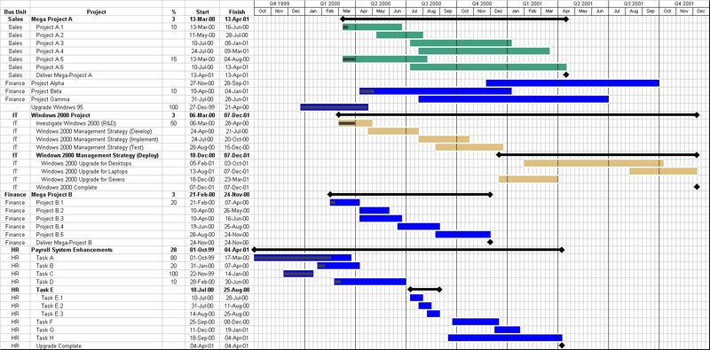

* + 1. Diagrama de Gantt

El diagrama de Gantt es una herramienta que permite modelar la planificación de las tareas necesarias para la realización de un proyecto. Esta herramienta fue inventada por Henry L. Gantt en 1917.

Debido a la relativa facilidad de lectura de los diagramas de Gantt, esta herramienta es utilizada por casi todos los directores de proyecto en diversos sectores. El diagrama de Gantt permite al director de proyecto realizar una representación gráfica del progreso de la misión. También es un buen medio de comunicación entre las diversas personas involucradas en el proyecto.

**Herramientas para elaborar el diagrama Gantt**

**WBS Horario Pro**

Es nueva generación de software de gestión de proyectos que combina nuestras WBS Chart Pro software y Diagrama PERT EXPERTOS en un completo software de planificación de proyectos que es rico en características y fácil de usar. Proyectos del Plan y visualización utilizando un diagrama de árbol al estilo conocido como Estructura de Desglose del Trabajo (EDT) Gráfico. Gráficos PEP muestran la estructura de un proyecto que muestra cómo el proyecto se divide en niveles de resumen y detalle. Utilice la Tabla de red para programar rápidamente proyectos utilizando la Tabla de red. Vincular fácilmente las tareas para determinar la ruta crítica.

Ventajas:

* La interfaz de usuario intuitivo y la naturaleza visual de los gráficos utilizados para crear proyectos minimiza la curva de aprendizaje necesaria para utilizar más complicado software de gestión de proyectos.
* Fácil de usar, pero con un montón de características avanzadas para planificar con eficacia y gestionar incluso los proyectos más complejos.
* WBS Horario Pro se integra con Microsoft Project y otros sistemas de gestión de proyectos para agregar características y capacidades que no se encuentran en sus herramientas existentes.
* Aproveche su software PM actual utilizando WBS Horario Pro como un sistema de planificación de Front-End y como una manera de producir potentes gráficos de los proyectos existentes.
* WBS Horario Pro elimina la complejidad del proceso de Planificación de proyecto y al mismo tiempo brindar con calidad de presentación Gráficas WBS, Red y Gantt que no tienen parangón en la industria.

Desventajas:

* Debido al hecho que Microsoft no da más soporte a Windows XP, no se puede responsabilizar por acontecimientos ocurridos durante la ejecución en un sistema XP y no es capaz de ofrecer soporte.
* Memoria y espacio en disco necesita de menos de 25 MB de espacio en disco para ser instalado. El tamaño de algunos de los proyectos es actualmente menos de 1 MB.
* El software no es gratuito.

**Microsoft Project (o MSP)**

“El MS Project es un software que procesa la información necesaria para administrar adecuadamente los proyectos. Para ello, utiliza bases de datos relacionales junto con otros medios tecnológicos que facilitan la gestión de dicha información. Está concebido para operar según modelos de dirección de proyectos que son reconocidos y aceptados a nivel mundial”. (Hernández Sánchez, José Miguel, 2015)

Ventajas:

* Mejorar la inteligencia empresarial.
* Colaborar y coordinar con facilidad.
* Administrar los recursos eficazmente.
* Administrar el ciclo de vida del proyecto.
* Administrar lo simple y lo complejo.
* Mejorar constantemente los procesos.
* Contrataciones estratégicas.
* Obtener más beneficios de las inversiones tecnológicas existentes.
* Recuperación real de la inversión.

Desventajas:

* No se puede medir ni la productividad
* Los costos son elevados.
* El software no es multiplataforma

[**Gantt Project**](http://www.ganttproject.biz/)

Es una aplicación que permite organizar y planificar proyectos a través de diagramas Gannt, como así también la carga horaria de los integrantes dentro del mismo. A diferencia de Visual Project de Microsoft, Gannt Project es una aplicación open source.

Permite planificar proyectos mediante diagramas Gantt. Cada proyecto puede dividirse en sub-tareas, con su propia fecha de comienzo, duración, dependencias, progreso y anotaciones. Almacena la información en formato XML y puede exportar imágenes PNG/JPG, páginas web o documentos PDF.

Ventajas:

* Compatible con Windows, OSX y Linux.
* Es uno de los softwares libres más populares.
* Facilitar el diseño de diagramas de Gantt, genera automáticamente un diagrama PERT.
* Proporcionando una visión más clara del proyecto y de su desarrollo.
* Es compatible con Microsoft Project.
* Reportes en PDF o HTML.
* Interfaz amigable.

Desventajas:

* Carece de muchas de las características adicionales que hacen de [MS Project](https://www.ecured.cu/index.php?title=MS_Project&action=edit&redlink=1) la herramienta estándar.
* Poca difusión entre las pequeñas y medianas empresas, para la gestión de sus proyectos.
  + 1. Ciclo de vida

“Se conoce como ciclo de vida del proyecto al conjunto de fases que vinculan el inicio y el final de un proyecto. Generalmente, la transición de una fase a otra del ciclo de vida del proyecto implica alguna forma de transferencia técnica”.**Fuente especificada no válida.**

**Ciclo de vida en cascada**

“Considera como actividades fundamentales del proceso la especificación, el desarrollo, la validación y la evolución. Los representa como faces separadas del proceso, tales como la especificación de requerimientos, el diseño, la implementación, las pruebas, etc”.**Fuente especificada no válida.**

El análisis de requerimientos consiste en reunir las necesidades del producto y casi siempre su salida es texto.

El diseño describe la estructura interna del producto y suele representarse con diagramas y texto.

La implementación significa programación. Producto de esta etapa es el código en cualquier nivel, incluido el producido por sistemas de generación automática.

La integración es el proceso de integración es el proceso de ensamblar las partes para completar el producto.

“Cada modelo, como representación abstracta, representa un proceso desde una perspectiva particular y proporciona información sobre el mismo.” (Gómez Ruedas, Biblioteca Digital ECEST, 2017)

Las etapas que comprende el ciclo de vida en cascada son:

* Análisis.
* Diseño.
* Implementación.
* Pruebas.
* Instalación.
* Aceptación.

Ventajas:

* Permite la departamentalización y control de gestión.
* El horario se establece con los plazos normalmente adecuados para cada etapa de desarrollo.
* Este proceso conduce a entregar el proyecto a tiempo.
* Es sencilla y facilita la gestión de proyectos.
* Permite tener bajo control el proyecto.
* Limita la cantidad de interacción entre equipos que se produce durante el desarrollo.

Desventajas:

* No refleja realmente el proceso de desarrollo del software. Ya que la mayoría de los que desarrollan proyectos no cumple con este lineamiento.
* Se tarda mucho tiempo en pasar por todo el ciclo.
* La aplicación de la metodología en cascada se orienta mejor al desarrollo de proyectos de corto plazo, de poca innovación y proyectos definitivos y detallados.
* Metodología pueden confundir al equipo profesional en las etapas tempranas del proyecto.
* No es frecuente que el cliente o usuario final explicite clara y completamente los requisitos.

**Ciclo de vida en espiral**

“Este enfoque entrelaza las actividades de especificación, desarrollo y validación. Es decir, surge de un sistema inicial que se desarrolla rápidamente a partir de especificaciones abstractas, basándose en las peticiones del cliente para producir un sistema que satisfaga sus necesidades.” (Gómez Ruedas, Dirección y gestión de proyectos de tecnologías de la información en la empresa, January 2016)

El modelo de la espiral es un modelo orientado a riesgo que divide el proyecto de software en mini proyectos. Cada proyecto se encargará de resolver uno o varios riesgos hasta que estén todos controlados. Una vez que estén los riesgos más importantes controlados se finaliza igual que el ciclo de vida en cascada.

En el ciclo de vida en espiral localizan los riesgos, genera un plan para manejarlos y se establece una aproximación a la siguiente iteración. Con cada iteración se produce una aproximación al producto final.

Este modelo reconoce a necesidad de la revisión regular de un desarrollo conforme éste progresa y sus requerimientos, etc. El ciclo de vida evolutivo se representa por lo general mediante un modelo de “espiral” o caracol, donde se presenta un desarrollo ligado. Esto es, un proceso incremental en vez de una secuencia de fases compartidas. (Mark, 1994)

Etapas del ciclo:

* Determinar objetivos.
* Análisis del riesgo.
* Desarrollar y probar.
* Planificación.

Ventajas:

* Se disminuyen los riesgos.
* Al final de cada iteración se obtienen los puntos de verificación.
* Se obtienen con anterioridad indicaciones de cualquier riesgo insuperable.

Desventajas:

* Un aumento de costos.
* Es un modelo complicado de llevar a cabo porque exige una gestión concienzuda, atenta y unos conocimientos profundos.

**Ciclo de vida orientado a objetos**

El modelo de ciclo de vida V proviene del principio que establece que los procedimientos utilizados para probar si la aplicación cumple las especificaciones ya deben haberse creado en la fase de diseño.

El modelo de ciclo de vida V proviene del principio que establece que los procedimientos utilizados para probar si la aplicación cumple las especificaciones ya deben haberse creado en la fase de diseño.

Etapas del ciclo:

* Planeación.
* Investigación.
* Especificación.
* Implementación.
* Revisión.

Ventajas:

* La relación entre las etapas de desarrollo y los distintos tipos de pruebas facilitan la localización de fallos.
* Es un modelo sencillo y de fácil aprendizaje.
* Hace explícito parte de la iteración y trabajo que hay que revisar.
* Involucra al usuario en las pruebas.

Desventajas:

* El cliente debe tener paciencia pues obtendrá el producto al final del ciclo de vida.
* Las pruebas pueden ser caras y, a veces, no lo suficientemente efectivas.
* El producto final obtenido puede que no refleje todos los requisitos del usuario.

**Ciclo de vida “V”**

El modelo en V es una variación del modelo en cascada que muestra cómo se relacionan las actividades de prueba con el análisis y el diseño. La codificación forma el vértice de la V, con el análisis y el diseño a la izquierda y las pruebas y el mantenimiento a la derecha. La unión mediante líneas discontinuas entre las fases de la parte izquierda y las pruebas de la derecha representa una doble información. Por un lado sirve para indicar en qué fase de desarrollo se deben definir las pruebas correspondientes. Por otro sirve para saber a qué fase de desarrollo hay que volver si se encuentran fallos en las pruebas correspondientes.

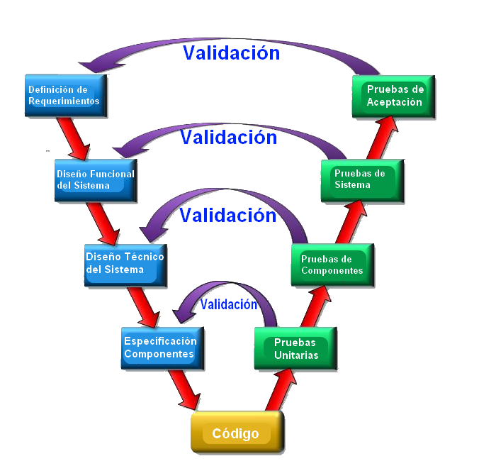

**Fases:**

* Análisis
* Especificación
* Diseño
* Programación
* Prueba
* Documentación
* Mantenimiento
* Reingeniería

**Ventajas:**

* La relación entre las etapas de desarrollo y los distintos tipos de pruebas facilitan la localización de fallos.
* Es un modelo sencillo y de fácil aprendizaje.
* Hace explícito parte de la iteración y trabajo que hay que revisar.
* Especifica bien los roles de los distintos tipos de pruebas a realizar.
* Involucra al usuario en las pruebas.

**Desventajas:**

* Es difícil que el cliente exponga explícitamente todos los requisitos.
* El cliente debe tener paciencia pues obtendrá el producto al final del ciclo de vida.
* Las pruebas pueden ser caras y, a veces, no lo suficientemente efectivas.
* El producto final obtenido puede que no refleje todos los requisitos del usuario.

# Mecanismos para recolectar la información

* + 1. Entrevista

“Una entrevista para recabar información es una conversación dirigida con un propósito específico que utiliza un formato de preguntas y respuestas. Las metas son información importante que se pueden recabar de las entrevistas.”**Fuente especificada no válida.**

Las entrevistas se utilizan para recabar información en forma verbal, a través de preguntas que propone el analista. Quienes responden pueden ser gerentes o empleados, los cuales son usuarios actuales del sistema existente, usuarios potenciales del sistema propuesto o aquellos que proporcionarán datos o serán afectados por la aplicación propuesta. El analista puede entrevistar al personal en forma individual o en grupos algunos analistas prefieren este método a las otras técnicas que se estudiarán más adelante. Sin embargo, las entrevistas no siempre son la mejor fuente de datos de aplicación.

Ventajas:

* Las elaboraciones de preguntas son seguras para los que van a responder.
* Fácil de administrar y evaluar.
* Es muy compleja en la información dada a conocer.
* Se necesita un limitado tiempo de entrenamiento para el analista.
* Pueden que existan entrevistas más pequeñas y eficaces.
* Tienes la oportunidad de usar tus propias palabras para presentarte a un empleador potencial.

Desventajas:

* Algunos solicitantes pueden sentirse incómodos durante las entrevistas personales, haciendo que se olviden de los puntos clave.
* Las entrevistas consumen una gran cantidad de tiempo, incluyendo el tiempo de preparación.
* Las entrevistas se basan en el juicio propio del entrevistador, y no garantizan el mejor resultado.
  + 1. Cuestionario

Un cuestionario es un conjunto de preguntas que se confecciona para obtener información con algún objetivo en concreto, el uso de cuestionarios permite a los analistas reunir información proveniente de un grupo grande de personas.

Ventajas:

* El empleo de formatos estandarizados para las preguntas
* Puede proporcionar datos más confiables que otras técnicas.
* Su amplia distribución asegura el anonimato de los encuestados, situación que puede conducir a respuestas más honestas.

Desventajas:

* El inconveniente es que la respuesta puede ser limitada, ya que es posible que no tenga mucha importancia para los encuestados llenar el cuestionario.
* Es recomendable conseguir apoyo de la alta dirección para solicitar a las personas de la organización que contesten el cuestionario.
  + 1. Observación

La observación es otra técnica útil para el analista en su proceso de investigación, consiste en observar a las personas cuando efectúan su trabajo. La observación es una técnica de observación de hechos durante la cual el analista participa activamente actúa como espectador de las actividades llevadas a cabo por una persona para conocer mejor su sistema. El propósito de la observación es múltiple.

Ventajas:

* Permite al analista determinar que se está haciendo, como se está haciendo, quien lo hace, cuando se lleva a cabo, cuánto tiempo toma, donde se hace y porque se hace.
* Ciertos tipos de datos sólo pueden obtenerse mediante la observación, incluyendo los patrones de conducta que el participante desconoce o no es capaz de comunicar.
* Permite la medición de conducta real.
* No hay un sesgo de informe, y el sesgo potencial causado por el entrevistador y el proceso de la entrevista se elimina o se reduce.

Desventajas:

* Probable que las razones de la conducta observada no estén definidas
* Otra limitación de la observación es que la percepción selectiva (sesgo en la percepción del investigador) puede sesgar los datos
* La observación suele ser costosa y prolongada; y resulta difícil observar ciertas formas de conducta, como las actividades personales.
* En algunos casos el uso de técnicas de observación se vuelve poco ético, como sucede al vigilar el comportamiento de la gente sin su conocimiento o consentimiento.

# Herramientas para análisis de la información

* + 1. UML

“El UML es “un lenguaje gráfico para visualizar, especificar, construir y documentar los artefactos (componentes) de sistemas que involucran una gran cantidad de software”. El UML es un lenguaje muy expresivo y que permite definir todas las vistas (perspectivas) 10 necesarias para desarrollar software (la vista de los datos que hay que gestionar, la vista del comportamiento del software, la vista de la arquitectura.), por tanto cubre la especificación de todas las decisiones de análisis, diseño e implementación necesarios. Además, el mismo lenguaje también define un mecanismo de extensión”.**Fuente especificada no válida.**

La finalidad de los diagramas es presentar diversas perspectivas de un sistema, a las cuales se les conoce como modelo. Recordemos que un modelo es una representación simplificada de la realidad; el modelo UML describe lo que supuestamente hará un sistema, pero no dice cómo implementar dicho sistema.

UML fue adoptado en 1997 como estándar por el OMG (Object Management Group, organización que promueve estándares para la industria), y continua siendo refinado en nuevas versiones. (Craig, 2003)

* + 1. Tipos de diagramas UML

**Diagramas de casos de uso**

La idea de utilizar casos de uso para describir los requisitos funcionales fue introducida en 1986 por Ivan Jacobson, uno de los contribuidores principales al UML y UP. La idea de caso de uso de Jacobson ha tenido una gran influencia y ha sido ampliamente reconocida; siendo sus principales virtudes la simplicidad y utilidad.

Un caso de uso es una colección de escenarios con éxito y fallo relacionados, que describe a los actores utilizando un sistema para satisfacer un objetivo. (Craig, 2003)

Los diagramas de casos de uso (en inglés, use case) sirven para mostrar las funciones de un sistema de software desde el punto de vista de su interacciones con el exterior y sin entrar ni en la descripción detallada ni en la implementación de estas funciones.

Los casos de uso se utilizarán tanto en la recogida y documentación de requerimientos como en el análisis.**Fuente especificada no válida.**

**Características:**

* Están expresados desde el punto de vista del actor.
* Se documentan con texto informal.
* Describen tanto lo que hace el actor como lo que hace el sistema cuando interactúa con él, aunque el énfasis está puesto en la interacción.
* Son iniciados por un único actor.
* Están acotados al uso de una determinada funcionalidad claramente diferenciada del sistema.

**Ventajas:**

* Fácil diagramación.
* Facilita el entendimiento de los procesos realizados por el sistema para el desarrollador.
* Plantea las interacciones básicas entre usuario y sistema.

**Desventajas:**

* Cuando el diagrama es muy extenso o muy amplio se dificulta su entendimiento.
* No se marcan los tiempos de duración de las actividades.
* No se pueden diagramar dos casos de uso exactamente igual.

**Ejemplo:**

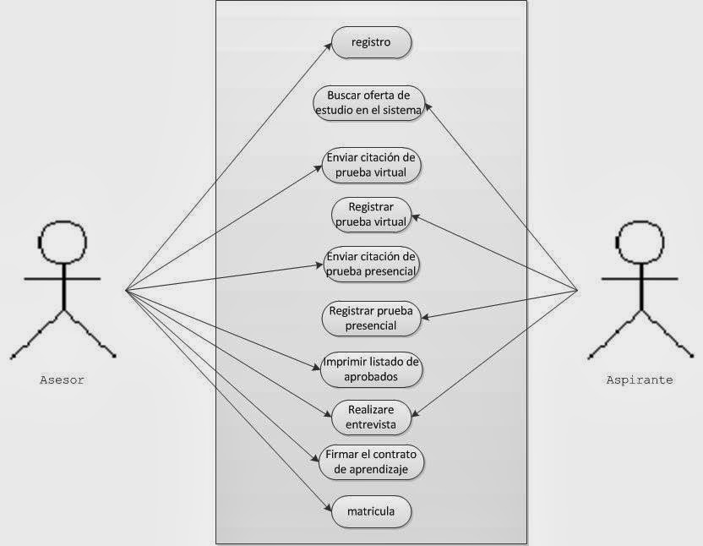

**Diagramas de actividades**

Por sus siglas en inglés (Role Activity Diagram) o Diagrama Rol Actividad.

Un diagrama de actividades de UML, ofrece una notación rica para representar una secuencia de actividades. Podría aplicarse a cualquier propósito (como para mostrar los pasos de un algoritmo), pero se considera especialmente útil para visualizar los flujos de trabajo y los procesos del negocio. (Craig, 2003)

Cualquier proceso de negocio consiste en una serie de actividades distintas, simultáneas correspondientes a los muchos factores que contribuyen 'roles'. Es esta noción de las funciones y las interacciones entre ellos que forman la base para la descripción de RAD. Como una descripción de un mundo de papeles es la intención de explotar el concepto de forma simultánea la ejecución de todos los agentes de coordinación para lograr un objetivo común.

El diagrama de actividades se puede considerar una variante tanto del diagrama de estados como de los diagramas de interacción ya que sirve para describir los estados de una actividad, que es un conjunto de acciones en secuencia y/o concurrentes en el cual intervienen clasificadores.**Fuente especificada no válida.**

**Características:**

* Muestra los aspectos dinámicos de un sistema.
* Permite elegir el orden en que pueden hacerse las cosas.
* Establece las reglas de secuencia a seguir.

**Ventajas:**

* Si los desarrolladores son capaces de visualizar los beneficios de proveer evidencia (por ejemplo, reducción de re-procesos y los costos de certificación), el concepto de seguimiento y el desarrollo de esta prueba será adoptada de manera positiva.
* Clarifica roles y responsabilidades.

**Desventajas:**

* No dejan muy claros los vínculos entre acciones y objetos.
* No están orientados a objetos.
* No tiene la sencilla inmediatez de los diagramas de interacción.

**Ejemplo:**

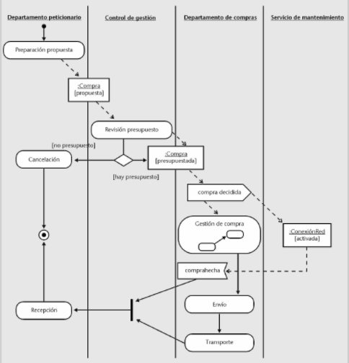

**Diagramas de secuencia**

El diagrama de secuencia muestra la forma en que un grupo de objetos se comunican o interactúan entre sí a lo largo de un tiempo y facilita comprender la ejecución de un proceso.

**Características:**

* Barra de herramientas para acceder rápidamente a los elementos de los diagramas.
* Asigne elementos a diferentes capas del diagrama, que se pueden ver u ocultar.
* Los mensajes de los diagramas de secuencia pueden hacer referencia a operaciones de clases.
* Genere código Java, C# o VB .NET a partir de diagramas de secuencia.
* Genere diagramas de secuencia a partir de código Java, C# o VB .NET.
* Sincronice el diagrama y el código con la función de ingeniería de ida y vuelta.
* Número ilimitado de operaciones de deshacer/rehacer.

**Ventajas:**

* Facilidad para interpretar los mensajes en función de tiempo.
* La separación de los mensajes no indica intervalos o cantidades de tiempo, solo ordenación temporal.
* Es posible añadir restricciones temporales.

**Desventajas:**

* Un diagrama de secuencias demasiado largo puede presentar problemas para entenderlo en personas ajenas al sistema.

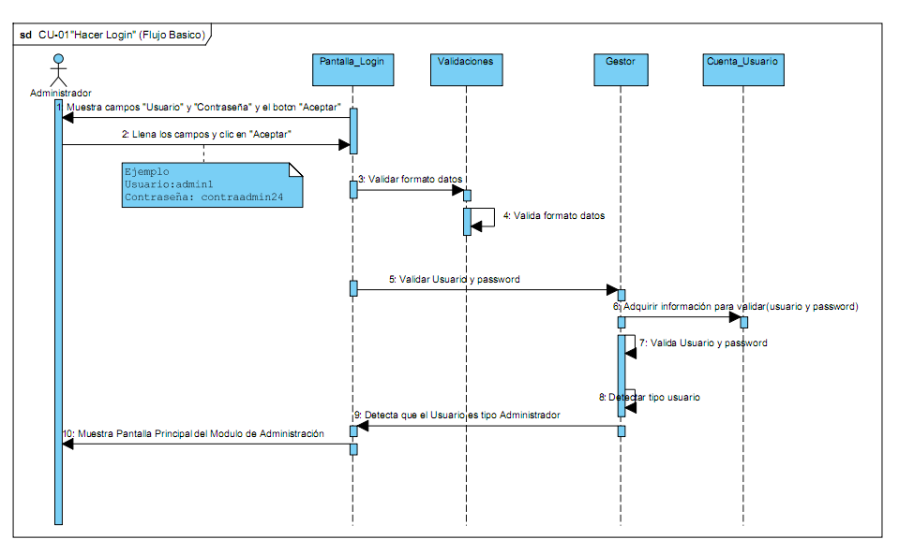**Ejemplo:**

**Diagramas de clases**

Son diagramas de estructura estática que muestran las clases del sistema y sus interrelaciones (incluyendo herencia, agregación, asociación, etc.). Los diagramas de clase son el pilar básico del modelado con UML, siendo utilizados tanto para mostrar lo que el sistema puede hacer (análisis), como para mostrar cómo puede ser construido (diseño).

**Ventajas:**

* Es el más utilizado y más conocido de los diagramas orientados a objetos.
* Genera un código automáticamente.
* Propone soluciones a algunos errores.
* Representa las relaciones entre las clases de sistemas.
* Se diseña los componentes del sistema.
* Se protegen los datos.
* Se posibilita una reducción de acoplamiento.
* Es la fuente de generación de código.
* El diagrama de clase representa clases, sus partes y la forma en la que las clases de los objetos están relacionados con otro.

**Desventajas:**

* El método tiende hacer muy lento.
* La instalación es muy costosa.

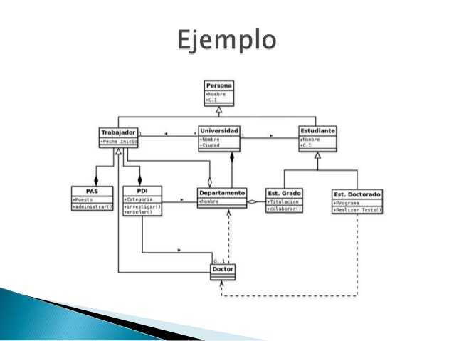**Ejemplo:**

* + 1. Herramientas para diseñar diagramas UML

**Poseidón**

Poseidón es una herramienta UML con un conjunto completo de diagramas (clases, paquetes, casos de uso, estado, componentes, actividades y diagramas de secuencia). Posee una interfaz de usuario excelente. Proporciona mejoras en la estabilidad, rendimiento, fiabilidad y personalización. Esta es una herramienta case que ha sido desarrollada en java.

Es considerada como multiplataforma, ya que puede ser utilizada tanto en Windows como en Linux. Tiene su origen en la herramienta ArgoUML.

**Características:**

* Soporta diagramas UML.
* Opciones avanzadas de impresión.
* Soporta gráficos en la mayoría de los formatos.
* Varios idiomas.
* Generación de código para JAVA y exportación como HTML.
* Fácil de instalar y actualizar.
* Compatibilidad entre ediciones.
* Capacidades ampliables a través de plug-ins, es posible cargarlos en tiempo de ejecución.
* Generación de documentación en HTML y formato de Word 2003.
* Soporta los formatos gráficos gif, ps, eps, wmf, jpg y png.

**Ventajas:**

* Es una herramienta completamente hecha en JAVA, por lo que es independiente de la plataforma.
* Posee una interfaz de usuario muy bien diseñada.
* Fácil de aprender a usar e intuitiva.
* Genera código automáticamente.
* Propone soluciones a algunos errores.
* Panel de utilidades y de tareas pendientes bastante útil.

**Desventajas:**

* Costosa en versiones pago.
* Poco amigable.
* Difícil en versiones avanzada.

**StarUML**

Es una herramienta para moldeamiento en los estándares UML que como ya todos sabemos es un lenguaje gráfico para visualizar, especificar, construir y documentar un sistema.

**Características:**

* Software libre.
* Define elementos propios para los diagramas, que no necesariamente que no pertenezcan a StarUML.
* Genera códigos a partir de los diagramas y viceversa, actualmente funcionan para los lenguajes C# C++ y Java.
* Genera documentación en formatos Word, Excel y Power Point sobre los diagramas.
* Patroness GOF (Gang of Four). EJB (Enterprise JavaBeans) y personalizados.

**Ventajas:**

* Software libre.
* Muy personalizable.

**Desventajas:**

* Problemas con símbolos tildes por ejemplo.
* Sin versión para Linux aunque puede funcionar con Wine.

**Enterprise Architect**

Es una plataforma de modelado, diseño y administración, colaborativa, basada en UML 2.3 y estándares relacionados. Ágil, intuitiva y extensible, con poderosas características para dominios específicos totalmente integrados, a una fracción del costo de muchos competidores. Una solución para toda la empresa que permite visualizar, analizar, modelar, probar y mantener un amplio rango de sistemas, software, procesos y arquitecturas. Para trabajo en equipo, con cerca de 200.000 usuarios en todo el mundo.

**Características:**

* Soporte comprensivo para UML 2.3.
* Interfaz de usuario intuitiva.
* Soporte para transformaciones MDA.
* Documentación flexible y comprensible.
* Ingeniería de código directa e Inversa.
* Plug-ins para vincular EA a Visual Studio.NET o Eclipse.
* Soporte para 'tecnologías agregadas' usando tecnologías MDG (Generación dirigida por modelos).
* Modelado de base de datos.
* Capacidad para compartir modelos de diversas maneras.
* Soporte para control de versiones.
* Soporte de esquema XML.
* Utilidad de Comparación (diff).
* Soporte de Línea base.
* Ingeniería inversa de archivos binarios para Java y .NET.
* Soporte para administración de requisitos.
* Importación / Exportación de modelos en formato XML.
* Soporte para Seguridad de Usuario.
* Soporte para Pruebas.
* Soporte para Mantenimiento.
* Soporte para la administración del proyecto.
* Soporte para información de estado del sistema.
* Características completas de la interfaz de automatización para hacer script en EA y escribir plug-ins complejos.
* Soporte de Ingeniería WSDL.
* Soporte para Business Process Execution Language (BPEL).
* Modelado de reglas de negocio y generación de código.
* Ingeniería de sistemas.
* Modelado colaborativo de alto desempeño y acceso remoto.
* Reporte de Trazabilidad.
* Excelentes capacidades de búsqueda.
* Opciones flexibles de apariencia, color y disposición.
* Corrector ortográfico.
* Diversos formatos de imágenes para guardar diagramas.

**Ventajas:**

* Fácil de usar.
* Utiliza los 13 diagramas UML 2.X.
* Genera gráficos de gran calidad.
* Excelente documentación.
* En Windows y Linux necesita muy pocos recursos.

**Desventajas:**

* Costoso en versiones de pago.
* Gráficos sin actualización.

# Requerimientos

* + 1. Requerimientos

Es una característica de sistema que debe tener o es una restricción que en el sistema debe satisfacer para ser aceptada por el cliente. Es la condición o capacidad que debe tener un sistema para satisfacer un contrato, estándar, especificación, etc.

* + 1. Tipos de requerimientos

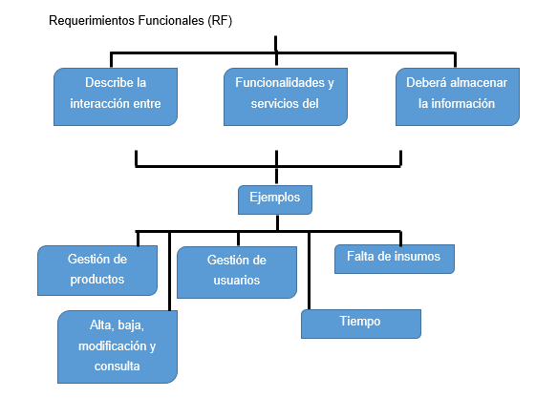Requerimientos funcionales

Requerimientos no funcionales

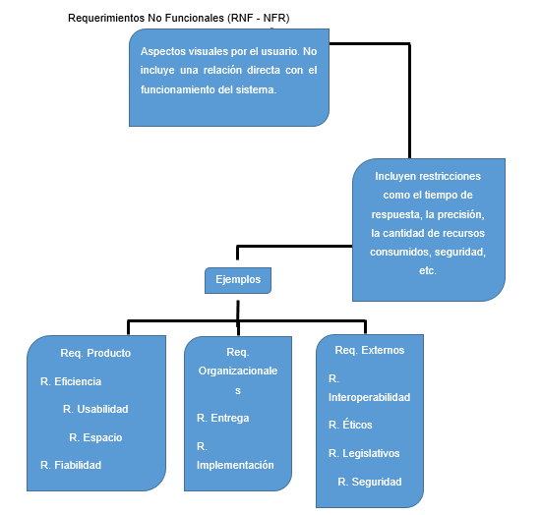

# Herramientas para el diseño de bases de datos

* + 1. Herramientas diseño BD.

[**MySQL Workbench**](http://dev.mysql.com/downloads/tools/workbench/)

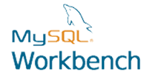

MySQL Workbench un editor visual de base de datos MySQL que cuenta con el respaldo oficial de MySQL.

Sin duda la herramienta se caracteriza por su editor de diagramas; desde su lienzo podrás arrastrar elementos desde el catálogo o bien añadirlos desde la opción herramientas, disponible en el menú lateral. Y si deseas analizar visualmente el esquema podrás exportarlo en formato imagen o PDF o bien generar un script SQL CREATE o ALTER.

MySQL Workbench es un software libre disponible para Windows Mac OS X y Linux. La herramienta dispone de una versión comercial la cual dispone de una validación del modelado o la opción de ingeniaría inversa de base de datos, características no disponible en la versión gratuita.

**Características:**

* General
  + Conexión a base de datos & Instance Management.
  + Wizard driven action ítems.
  + Fully scriptable with [Python](https://es.wikipedia.org/w/index.php?title=Python_(programming_language)&action=edit&redlink=1) and [Lua](https://es.wikipedia.org/w/index.php?title=Lua_(programming_language)&action=edit&redlink=1" \o "Lua (programming language) (aún no redactado)).
  + Soporte para plugins personalizados.
* Editor de SQL
  + Schema object browsing.
  + SQL syntax highlighter and statement parser.
  + Multiple, editable result sets.
  + SQL snippets collections.
  + SSH connection tunneling.
  + Soporte Unicode.
* Modelado de datos
  + Diagrama entidad relación.
  + Drag'n'Drop visual modeling.
  + Reverse engineering from SQL Scripts and live database.
  + Forward engineering to SQL Scripts and live database.
  + Sincronización de esquema.
  + Printing of models.
  + Import from fabFORCE.net DBDesigner4.
* Database administration
  + Start and stop of database instances.
  + Instance configuration.
  + Database account management.
  + Instance variables browsing.
  + Log file browsing.
  + Data dump export/import.

**Ventajas:**

* Multiplataforma: Windows, GNU/Linux y Mac.
* Permite el manejo de archivos.sql.
* Desarrollar diagramas E-R.
* Software libre, distribuido bajo licencia GPL.
* Permite crear script a partir del modelo creado y viceversa.

[**PhpMyAdmin**](http://www.phpmyadmin.net/home_page/index.php)

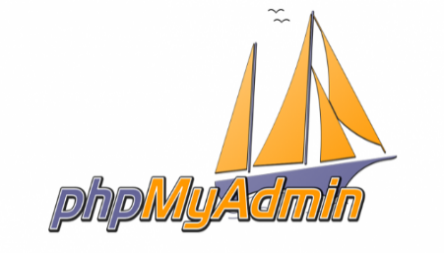

Si quieres crear y manejar base datos de forma local pero bajo un entorno web, sin duda phpMyAdmin es la herramienta que estás buscando.

Con la utilidad podrás crear, gestionar y eliminar bases de datos, tablas y campos. También podrás ejecutar secuencias de comandos SQL.

PhpMyAdmin sin duda esta orientadas a usuarios profesionales.

Con la aplicación podrás importar en CSV y SQL y exportar en CSV, SQL, XML, PDF, ISO / IEC 26300, Word y Excel entre otros.

PhpMyAdmin es una herramienta de software libre disponible en español y desarrollada bajo entorno PHP.

**Características:**

* Interface sobre web intuitiva.
* Proporciona herramientas de gestión de la base de datos: Edición, creación, modificación y eliminación de bases de datos, tablas, vistas, campos, relaciones e índices.
* Mantenimiento de usuarios y sus privilegios.
* Mantenimiento de procedimientos almacenados.
* Importación de datos desde CSV y SQL.
* Exportación a varios formatos: CSV,SQL, XML, PDF, SO/IEC 26300 – OpenDocument.
* Text y Spreadsheet, Word, LATEX y otros.
* Administración de múltiples servidores.
* Creación del despliegue de la base de datos en un gráfico exportado a PDF.
* Creación de consultas complejas haciendo uso QBE (Query By Example).

**Ventajas:**

* Posee una interfaz web intuitiva.
* Es desarrollada en PHP.
* Sirve de referencia para la creación de las herramientas como PhpmyAdmin.
* Se encuentra bajo licencia GNU GPL que nos permite la libre distribución, modificación y uso.
* Se puede importar datos de archivos.
* Capacidad para ejecutar la mayoría de las características de MySQL.

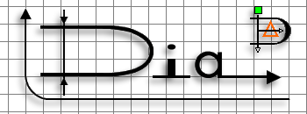**Día**

Es una aplicación libre y de [código abierto](http://www.alegsa.com.ar/Dic/codigo%20abierto.php), parte el proyecto [GNOME](http://www.alegsa.com.ar/Dic/gnome.php), que permite crear diagramas de propósito general.

**Características:**

* Está concebido de forma modular, con diferentes paquetes de formas para diferentes necesidades.
* Puede emplearse para dibujar diferentes tipos de diagramas como [diagramas de entidad-relación](http://www.alegsa.com.ar/Dic/diagrama%20de%20entidad-relacion.php), de [UML](http://www.alegsa.com.ar/Dic/uml.php), de [flujo](http://www.alegsa.com.ar/Dic/diagrama%20de%20flujo.php), de redes, de circuitos electrónicos, etc.
* Permite agregar nuevas formas o componentes para diagramas, empleando archivos [SVG](http://www.alegsa.com.ar/Dic/svg.php).
* Almacena los diagramas en formato [XML](http://www.alegsa.com.ar/Dic/xml.php) (comprimidos en [ZIP](http://www.alegsa.com.ar/Dic/zip.php)). También puede emplear scripts usando lenguaje de programación [Python](http://www.alegsa.com.ar/Dic/python.php).
* Guarda o exporta diagramas en formatos como EPS, SVG, PNG, DXF (de Autocad), CGM (Computer Graphics Metafile, descrito en estándares ISO), WMF (Windows Meta File), JPEG y VDX (de Microsoft Visio Drawing).

**Ventajas:**

* Es un editor de diagramas con las herramientas necesarias para crearlos o modificarlos sin apenas conocimientos.
* Incluye herramientas de dibujo para introducir distintos elementos geométricos a nuestras composiciones, pudiendo editar sus propiedades y con un espacio cuadriculado para organizar nuestros diagramas y sistema de capas.
* Permite abrir y exportar los dibujos realizados a los formatos más conocidos, además de tener su propio formato para editar el documento posteriormente.
* Gran facilidad y compatibilidad en distintos sistemas operativos.
  + 1. Herramientas de gestión de BD

**SQL**

SQL (Structured Query Language) es un lenguaje de programación diseñado específicamente para el acceso a Sistemas de Gestión de Bases de Datos Relacionales (SGBDR). Como la mayor parte de los sistemas actuales son de este tipo, y como el lenguaje SQL es el más ampliamente usado en éstos, se puede decir sin ningún género de dudas que este lenguaje es empleado mayoritariamente en los sistemas existentes hoy en día es indiscutiblemente no tiene rival alguno.

**Ventajas:**

* Su enorme difusión pues es empleado en la gran mayoría de los sistemas actuales.
* Su elevada expresividad.

**Desventajas:**

* Utiliza mucho la memoria RAM para las instalaciones y utilización de software.
* No se puede utilizar como practicas porque se prohíben muchas cosas, tiene restricciones en lo particular.
* La relación, calidad y el precio está muy debajo comparado con Oracle.

**Oracle**

Una herramienta cliente/servidor para la gestión de Bases de Datos. Es un producto vendido a nivel mundial, aunque la gran potencia que tiene y su elevado precio hacen que sólo se vea en empresas muy grandes y multinacionales, por norma general. En el desarrollo de páginas web pasa lo mismo: como es un sistema muy caro no está tan extendido como otras bases de datos, por ejemplo, Access, MySQL, SQL Server, etc.

**Ventajas:**

* Motor de base de datos objeto-relacional más usado a nivel mundial.
* Multiplataforma: puede ejecutarse desde un PC hasta una supercomputadora.
* Permite el uso de particiones para hacer consultas, informes, análisis de datos, etc.
* Soporta todas las funciones que se esperan de un buen servidor.

**Desventajas:**

* Es costoso trabajar con esta herramienta.
* Las versiones más recientes de Oracle son la 11g, 10g, 9g, 8g, desde el lanzamiento original de la 8 se sucedieron varias versiones con correcciones, hasta alcanzar la estabilidad en la 8.0.3. El motivo de tantos fallos fue, al parecer, la remodelación del sistema de almacenamiento por causa de la introducción de extensiones orientadas a objetos.
* El mayor inconveniente de Oracle es quizás su precio. Incluso las licencias de Personal Oracle son excesivamente caras, en mi opinión. Otro problema es la necesidad de ajustes. Un error frecuente consiste en pensar que basta instalar el Oracle en un servidor y enchufar directamente las aplicaciones clientes. Un Oracle mal configurado puede ser desesperantemente lento.
* También es elevado el coste de la información, y sólo últimamente han comenzado a aparecer buenos libros sobre asuntos técnicos distintos de la simple instalación y administración.

**DB2**

DB2 es una familia de productos de sistema de gestión de bases de datos relacionales (RDBMS) de IBM que sirven a varias plataformas diferentes de sistemas operativos. Según IBM, DB2 lidera en términos de participación y rendimiento en el mercado de bases de datos. Aunque los productos DB2 se ofrecen para sistemas basados en UNIX y sistemas operativos de computadoras personales, DB2 sigue a productos de base de datos de Oracle en sistemas basados en UNIX y a Access de Microsoft en sistemas Windows.

**Ventajas:**

* Permite el manejo de objetos grandes (hasta 2 GB)
* La definición de datos y funciones por parte del usuario, el chequeo de integridad referencial,
* SQL recursivo, soporte multimedia: texto, imágenes, video, audio; queries paralelos, commit de dos fases, backup/recuperación on−line y offline.
* Permite agilizar el tiempo de respuestas de esta consulta.

**Desventajas:**

* Lentitud crear y ejecutar consultas.
* Utiliza mucho la memoria RAM para las instalaciones y utilización de software.
* DB2 posee un elevado costo económico en licencias personales

# Herramientas de maquetado

* + 1. Frameworks de diseño

**Bootstrap**

Bootstrap es un kit de herramientas de código abierto para desarrollar con HTML, CSS y JS. Haga un prototipo rápido de sus ideas o cree su aplicación completa con nuestras variables y mixins de Sass, sistema de cuadrícula sensible, componentes precompilados extensos y potentes complementos basados ​​en jQuery.**Fuente especificada no válida.**

**Características:**

* Permite crear interfaces que se adapten a los diferentes navegadores, tanto de escritorio como tablets y móviles a distintas escalas y resoluciones.
* Se integra perfectamente con las principales librerías JavaScript, por ejemplo JQuery.
* Ofrece un diseño sólido usando LESS y estándares como CSS3/HTML5.
* Es un framework ligero que se integra de forma limpia en nuestro proyecto actual.
* Funciona con todos los navegadores, incluido Internet Explorer usando HTML Shim para que reconozca los tags HTML5.
* Dispone de distintos layout predefinidos con estructuras fijas a 940 píxeles de distintas columnas o diseños fluidos.

**Ventajas:**

* Cuenta con un mantenimiento y actualización realizados por Twitter: esto no quiere decir que esta herramienta sea perfecta, pero gran parte del trabajo interno ya está llevado a cabo por sus creadores.
* Ofrece un paquete de elementos web personalizables: con Bootstrap puedes diseñar una web jugando con sus elementos compuestos por diferentes combinaciones de HTML, CSS y Javascript, de manera que las piezas siempre encajan.
* Utiliza componentes vitales para los desarrolladores: como HTML5, CSS3, jQuery o GitHub, entre otros.
* Sus plantillas son de sencilla adaptación responsive: se desarrolló con la idea de facilitar el proceso de adaptación web a todo tipo de dispositivos.
* Incluye Grid system: muy útil para maquetar por columnas.

**Desventajas:**

* Aprendizaje: Es necesario adaptarse a su forma de trabajo, si bien su curva de aprendizaje es liviana, deberás comprender y familiarizarte con su estructura y nomenclatura.
* Adaptación: Debes adaptar tu diseño a un grid de 12 columnas, que se modifican según el dispositivo. Aquí empiezan los problemas, Bootstrap por defecto te trae anchos, márgenes y altos de línea, y realizar cambios específicos es por decir, un poco tedioso.
* Mantenimiento: Es complicado, cambiar de versión si has realizado modificaciones profundas sobre el core.
* Ampliar componentes: Si necesitas añadir componentes que no existen, debes hacerlos tú mismo en CSS y cuidar de que mantenga coherencia con tu diseño y cuidando el responsive.
* Pesado: No es ligero, y además, para algunas funcionalidades, será necesario tener que usar JavaScript y jQuery.

**Inuit (CSS).**

Inuit.css es un marco CSS. Otro. Excepto que me gusta pensar que inuit.css es un poco diferente. No es un sistema de cuadrícula, no es un estándar, no es un punto de partida, es un marco completo y completo. Está diseñado para hacer el 90% del trabajo pesado para usted, se ocupa de las tareas aburridas que tiene que hacer en cada construcción y le deja tiempo suficiente para concentrarse plenamente en los bits de diversión.**Fuente especificada no válida.**

**Características:**

* Pensado para trabajar con pantallas pequeñas, como las de dispositivos móviles.
* Extensible, ya que nos permite extenderlo según nuestras necesidades.
* Ofrece un soporte básico para HTML5.
* Tipografía para navegar por la web

**Ventajas:**

* Agilización del proceso de desarrollo.
* Facilita la funcionalidad en diversos navegadores.
* Refuerza buenos hábitos de diseño.

**Desventajas:**

* Añade código extra.
* Puede ser una mala elección.
* Limita el proyecto.

**Foundation**

Un Front-end Framework es una colección de HTML, CSS y JavaScript que contiene patrones de diseño sobre los que puede basarse. Evitan que pierdas tiempo reescribiendo código aburrido y repetitivo una y otra vez. Además de ahorrar tiempo, te ayudan a escribir mejor código. Los sitios basados ​​en Foundation funcionan muy bien en múltiples dispositivos, incluyendo computadoras de escritorio y portátiles, tabletas y teléfonos móviles, ya que es un marco receptivo que utiliza consultas de medios de CSS y un enfoque móvil. Los diseñadores pueden crear diseños únicos para una variedad de tamaños de pantalla, asegurando una experiencia fluida sin importar el dispositivo.**Fuente especificada no válida.**

**Características:**

* Foundation incluye herramientas y recursos como una cuadrícula de respuesta robusta y flexible con toneladas de opciones útiles, modales, tipografía, componentes de navegación y elementos de formulario que los diseñadores pueden conectar rápidamente a sus productos.
* Foundation también es modular, lo que significa que puede usar tanto o tan poco como necesite.

**Ventajas:**

* Eficiente para los usuarios.
* Fácil de codificar.

**Desventajas:**

* Es de paga.
* No es muy utilizado.

# Herramientas de Edición

* + 1. Software para edición de imágenes

**Photoshop**

Adobe Photoshop es un editor de gráficos desarrollado por Adobe Systems Incorporated y utilizado principalmente para el retoque de fotografías y gráficos. Traducido al español significa “taller de fotos” y es el líder mundial dentro del mercado de las aplicaciones de edición de imágenes en general.

**Ventajas:**

* Efectos y resultados de nivel tan alto que con ningún otro programa lograra alcanzar
* Este programa es complejo, fácil de utilizar y permite tener resultados muy buenos e inmediatos
* Permite una mejor calidad de gráficos y hay mejores aplicaciones
* Este programa permite manejar más fácilmente sus herramientas si queremos hacer trabajos en 3D ya podemos hacerlo en Photoshop.

**Desventajas:**

* Es más pesado para el pc.
* Este programa es más caro.
* Hay mejores programas con calidad y menos caros.
* Hay copias ilegales.

**CorelDRAW-corelCAD 2018**

Programa de diseño gráfico más nuevo e innovador hasta la fecha! Llévate todas nuestras galardonadas herramientas de CorelDRAW Graphics Suite X8 y muchísimo más. Sáltate el esbozo y escaneado en papel y pasa directamente a usar nuestra increíble herramienta nueva LiveSketch™ para capturar tus ideas en el instante en que te asalte la creatividad. Nuestra solución incluye funciones vanguardistas para ayudarte a crear magníficos diseños, gráficos, fotografías y sitios web con toda facilidad y confianza.**Fuente especificada no válida.**

**Ventajas:**

* Empezaras a usar inmediatamente el software
* Usarás software legal.
* Disfrutaras de una garantía.
* Recibirás descuentos especiales.

**Desventajas:**

* Archivo pesado para el pc.
* Exige recursos a la PC.
* Desgasta la PC.

**GIMP**

GIMP (GNU Image Manipulation Program) es un programa de edición de imágenes digitales en forma de mapa de bits, tanto dibujos como fotografías. Es un programa libre y gratuito. Está englobado en el proyecto GNU y disponible bajo la Licencia pública general de GNU.

**Ventajas:**

* Es compatible en cualquier sistema operativo.
* Gratuito.
* Variedad de herramientas.

**Desventajas:**

* No es muy usado.
* Compite ante diversos software de diseño de imagen.
  + 1. Software para edición de audio

**Audacity**

Es un editor de audio gratuito. Puedes grabar sonidos, reproducir sonidos, importar y exportar archivos WAV, AIFF, y MP3, y más. Utilízalo para editar tus sonidos usando Cortar, Copiar y Pegar (con ilimitados Deshacer), mezclar pistas, o aplicar efectos a tus grabaciones. También posee un editor de envolvente de amplitud propio, un modo espectrograma ajustable a medida y una ventana de análisis de frecuencia para aplicaciones de análisis de audio.**Fuente especificada no válida.**

**Ventajas:**

* Puede grabar audio de alta calidad desde mezclador, micrófono, medios digitales, radio en directo por streaming, tarjetas de sonido y más.
* Puedo importar lo mismo que exportar archivos de música en diferentes formatos.
* Es posible preservar la calidad y compatibilidad para diversas muestras de tasa de bit.
* Corta, copia, pega, borra, mezcla y etiqueta pistas gracias a su práctica función de edición.

**Desventajas:**

* Los usuarios se quejan de caídas ocasionales al ejecutar Audacity.
* No puede crearse feed RSS.
* Es imposible una salida directa en MP3 al carecer de codificador MP3 integrado.
* Su disposición poco práctica lo hace difícil de usar, especialmente para los novatos.

**Recording Studio**

Recording Studio es un secuenciador multi-touch para Windows. Diseñado para una rápida e intuitiva, Recording Studio simplifica la grabación, edición y mezcla. Con el estudio de grabación usted puede crear grandes producciones musicales que suenan. Con esta versión gratuita se puede grabar hasta 2 pistas (24 pistas con la versión Pro) eligiendo entre las grabaciones de audio o usando el instrumento virtual 'Grand Piano'. Las pistas de audio se pueden grabar utilizando el micrófono incorporado, conecte un micrófono externo o mediante una interfaz de audio USB.

Las pistas de instrumentos virtuales se pueden grabar con el teclado multitáctil, optimizado para un alto rendimiento y sensible al tacto, o con el ratón y el teclado de la computadora. Después de grabar sus canciones, se puede editar en el editor incorporado simple. Ahora usted puede importar archivos de audio en los formatos más comunes: wav, mp3, wma. Recording Studio se actualiza constantemente. Constantemente se añaden nuevas características.

**Ventajas:**

* Calidad de audio profesional.
* Una vez que lo compras tienes actualizaciones de por vida, sin ningún tipo de paga por ello.
* Interfaz amigable para comenzar a crear pistas de manera rápida.
* Drag Drop trabaja con la lógica de solo arrastrar y soltar los elementos en todas sus funciones.

**Desventajas:**

* Es algo pesado, por lo que necesita una Pc grande.
* No es un software muy utilizado.
* Algunos suelen estar en inglés.

**Sony Sound Forge Audio Studio 10.**

Sound Forge Pro es la aplicación de la opción para una generación de artistas creativos y prolíficos, productores y editores. Grabación de audio rápidamente en una plataforma sólida, dirección sofisticadas tareas de procesamiento de audio con precisión quirúrgica, y hacer que los archivos maestros de primer nivel con facilidad.

Las nuevas características incluyen la grabación de un solo toque, la medición de los nuevos estándares críticos, más la reparación y herramientas de restauración, y exclusiva interoperabilidad de ida y vuelta con SpectraLayers Pro.

En conjunto, estas mejoras hacen que esta edición de Sound Forge Pro la plataforma de edición de audio más profundo y más avanzada disponible.**Fuente especificada no válida.**

**Ventajas:**

* Calidad de sonido.
* Edición precisa de audio.
* Potente grabación de audio.
* Procesamiento de efectos.

**Desventajas:**

* No es de licencia libre.
* Su disposición poco práctica lo hace difícil de usar, especialmente para los novatos.
  + 1. Software para edición de video

**Avidemux**

Avidemux es un editor de video gratuito diseñado para tareas simples de corte, filtrado y codificación. Es compatible con muchos tipos de archivos, incluidos AVI, archivos compatibles con DVD MPEG, MP4 y ASF, utilizando una variedad de códecs. Las tareas se pueden automatizar usando proyectos, cola de trabajos y potentes funciones de scripting.**Fuente especificada no válida.**

**Ventajas:**

* Fácil de usar.
* Multiplataforma.
* Código libre.
* Contiene diferentes codecs para codificar el video.
* Gran cantidad de efectos y herramientas.

**Desventajas:**

* Viene en inglés.
* Muy poco conocido.
* No tiene la capacidad de ajustar el tamaño en MB.

**Adobe Premiere Pro.**

Es un software de edición de vídeo desarrollado por Adobe y publicado como parte de Adobe Creative Cloud. Está orientado a la edición de vídeos profesionales, mientras que su derivado, Adobe Premiere Elements, apunta al mercado de consumidores.**Fuente especificada no válida.**

**Ventajas:**

* Crear videos caseros y DVD con facilidad.
* Control absoluto.
* Crear DVD dinámicos y personalizados.
* Diferentes herramientas de trabajo.

**Desventajas:**

* Requiere de muchos recursos.
* Gran tamaño en la PC.
* Es de paga.

**Sony vegas Pro.**

Es un software de edición de vídeo paquete para sistemas de edición no lineal (NLE), originalmente publicado por Sonic Foundry, ahora propiedad y está gestionado por Sony Creative Software.

Originalmente desarrollado como un editor de audio, con el tiempo se convirtió en una edición no lineal de vídeo y audio desde la versión 2.0. Vegas ofrecen en tiempo real de vídeo y edición de audio multipista en pistas ilimitadas, secuenciación independiente de la resolución de vídeo, efectos complejos y herramientas de composición, 24-bit/192 apoyo kHz de audio, VST y DirectX plug-in de apoyo efecto, y Dolby Digital de sonido envolvente mezcla

**Características:**

Ofrece una interfaz totalmente personalizable que proporciona la máxima flexibilidad. Lleno de nuevas características, tanto por dentro como por fuera, VEGAS Pro ha llegado para impulsar su creatividad. VEGAS Pro, su mejor socio creativo tanto si trabaja en HD como en 4K. Producción de vídeo y de audio y creación de discos Blu-ray y DVD en un potente pack.**Fuente especificada no válida.**

**Ventajas:**

* Interfaz agradable.
* Rendimiento estable.
* Gran cantidad de efectos y transiciones.
* Trabajo muy profesional.

**Desventajas:**

* Capacitación previa al software.
* Es de paga.
* Requiere gran tamaño.

# Software para bocetos

**Pencil Project**

Pencil está diseñado con el propósito de proporcionar una herramienta de creación de prototipos de GUI gratuita y de código abierto que las personas puedan instalar y usar fácilmente para crear maquetas en plataformas de escritorio populares. **Fuente especificada no válida.**

Puedes exportar tu trabajo en muchos formatos, incluyendo imágenes, PDF, Open Office, etc.

* Construida en plantillas de diagramación y creación de prototipos
* Multi-página del documento con la página de fondo
* Pantalla de edición de texto con texto enriquecido

**Ventajas:**

* Los paneles flotantes y las barras de herramientas se pueden acoplar y desacoplar de la ventana principal, con lo que la mesa de trabajo adquiere una versatilidad muy interesante a la hora de crear y exportar las plantillas de trabajo.
* Colección de construcción de formas
* Soporte para dibujado de diagramas
* Exportación a diferentes formatos de salida
* La utilización de clic-art descargado de internet
* Enlaces entre páginas

**Desventajas:**

* Pencil Project aún no tiene características de colaboración, por lo que no sería adecuado para equipos de negocios o de diseño.

**Balsamiq**

Balsamiq es una herramienta rápida de enmarcado que te ayuda a trabajar más rápido y con más inteligencia. Reproduce la experiencia de dibujar en una pizarra, pero usando una computadora. Hacer wireframes es rápido. Generará más ideas, para que pueda descartar las malas y descubrir las mejores soluciones.**Fuente especificada no válida.**

**Ventajas:**

* Diferentes formas de trabajo.
* Fácil de usar.
* Diferentes tipos de archivos.

**Desventajas:**

* Software de licencia privada.
* Disponible solo para dos plataformas.

# IDE de desarrollo

**Netbeans**

Netbeans IDE es el IDE oficial para Java 8. Con sus editores, analizadores de código y conversores, puede actualizar sus aplicaciones de forma rápida y sin problemas para usar nuevas construcciones de lenguaje Java 8, como lambdas, operaciones funcionales y referencias de métodos.**Fuente especificada no válida.**

**Ventajas:**

* Escribir código libre de errores.
* Soporte para múltiples idiomas.
* Multi-plataforma.
* Desarrollo de interfaz rápida.
* Fácil de usarlo.

**Desventajas:**

* Por su lentitud a la hora de ejecutar las aplicaciones (aunque ha mejorado con el tiempo)
* Requiere un intérprete.
* Algunas implementaciones y librerías pueden tener código rebuscado.
* Una mala implementación de un programa en java, puede resultar en algo muy lento.
* Algunas herramientas tienen un costo adicional

**Aptana Studio**

La herramienta de desarrollo de código abierto profesional para la web abierta. Desarrolla y prueba toda tu aplicación web utilizando un único entorno. Con soporte para las últimas especificaciones de tecnología de navegador como HTML5, CSS3, JavaScript, Ruby, Rails, PHP y Python.

**Características:**

Soporte para configuraciones one-shot y keep-synchronized. Múltiples protocolos que incluyen FTP, SFTP, FTPS y Capistrano. Posibilidad de publicar automáticamente sus aplicaciones de Ruby & Rails en servicios de hosting como Heroku y Engine Yard.**Fuente especificada no válida.**

**Ventajas:**

* Asistencia de código HTML, CSS y JavaScript.
* Asistencia de código HTML, CSS y JavaScript.
* Depurador integrado.
* Terminal Integrada.
* IDE personalización.

**Desventajas:**

* Consume demasiados recursos.
* No es multiplataforma

**Eclipse**

Eclipse es famoso por nuestro entorno de desarrollo integrado de Java (IDE), pero nuestro C / C ++ IDE y PHP IDE también son geniales. Puede combinar fácilmente el soporte de idiomas y otras funciones en cualquiera de nuestros paquetes predeterminados, y Eclipse Marketplace permite una personalización y extensión prácticamente ilimitadas.**Fuente especificada no válida.**

**Características:**

Es un programa informático compuesto por un conjunto de herramientas de programación de código abierto multiplataforma para desarrollar lo que el proyecto llama "Aplicaciones de Cliente Enriquecido", opuesto a las aplicaciones "Cliente-liviano" basadas en navegadores.

**Ventajas:**

* Dispone de un editor de texto con resaltador de sintaxis.
* La compilación es en tiempo real
* Tiene pruebas unitarias con (JUnit).
* Control de versiones con (CVS).
* Integración con (Ant),

**Desventajas:**

* Su principalmente inconveniente, común a otros IDEs en mayor o menor medida, en el consumo de recursos del sistema.
* También que carece de mucho soporte para webapps (.war, jsp y servlets).

# Herramientas de programación

**Java**

Java es un lenguaje de programación orientado a objetos que se incorporó al ámbito de la informática en los años noventa.

**Características:**

* Simple.
* Orientado a Objetos.
* Tipiado estáticamente.
* Distribuido.
* Interpretado.
* Robusto.
* Seguro.
* De Arquitectura Neutral.
* Con Recolector de basura (Garbage Collector).
* Portable.
* de Alto Rendimiento: sobre todo con la aparición de hardware especializado y mejor software.
* Dinámico.

**Ventajas:**

* La multiplataforma. Tal vez sí que el precio por tenerla sea la lentitud, pero es que su principal orientación sea el rendimiento en sí sino la facilidad para desarrollar aplicaciones para distintas tecnologías (de escritorio, móvil, web...)
* Una vez aprendas su sintaxis, son muy fáciles de alternar.
* Es el JDK, una librería de clases bastante completa que se puede aprovechar gracias a un lenguaje perfectamente orientado a objetos que corriendo sobre la máquina virtual, te permite olvidarte de algo tan engorroso como es la gestión de memoria (ya sabéis, punteros, reserva y liberación de memoria...).
* Gran cantidad de recursos disponibles, tanto en librerías como en documentación y comunidad.
* Más rápido que lenguajes interpretados y no mucho más lento que lenguajes compilados como siempre hay opción, no estás atado a ningún IDE, librería o modo de hacer las cosas.

**Desventajas:**

* Es su sintaxis, si la comparamos con C# o Python la veo bastante engorrosa y al contrario que su semejante en .NET, C#, es un lenguaje que evoluciona muy lentamente.
* Ni de coña es tan rico en características (LINQ, tipiado anónimo...)
* Su principal objetivo no es el rendimiento y esto aunque aporta una ventaja también un inconveniente.
* Está ES para la creación de aplicaciones multimedia o que impliquen funcionalidad mínimamente avanzada (de visión por computador).
* La implementación de genéricos, no es completamente orientado a objetos; tiene tipos nativos, el tener tantas opciones de donde elegir puede resultar en decisiones complicadas cuando no conoces bien las opciones.

**PHP**

El PHP (acrónimo de PHP: Hypertext Preprocessor), es un lenguaje interpretado de alto nivel embebido en páginas HTML y ejecutado en el servidor. El PHP inicio como una modificación a Perl escrita por Rasmus Lerdorf a finales de 1994. Su primer uso fue el de mantener un control sobre quien visitaba su Currículum en su web.

PHP es un lenguaje de alto nivel que se ejecuta en el servidor.

¿Qué quiere decir que se ejecuta en el servidor? Un lenguaje de servidor es aquél que se ejecuta en el servidor donde están alojadas las páginas, al contrario que otros lenguajes que son ejecutados en el propio navegador. (Quijado, 2010)

**Características:**

* La mayor parte de su sintaxis ha sido formada de c, Java y Perl. Con alguna característica del mismo.
* No es un lenguaje de Marcas como HTML, XML o WML está más cercano a JavaScript o a C.
* A diferencia de JavaScript que se ejecutan en el navegador PHP se ejecuta en el servidor permitiendo acceder a los recursos del servidor.
* Al ser PHP un lenguaje que se ejecuta en el servidor, no es necesario que el navegador lo soporte.
* Al ser un lenguaje libre dispone de características que lo convierten en la herramienta ideal para la creación de páginas Web dinámicas.
* Soporte para una gran cantidad de bases de datos: MySQL, PostGreSQL, ORACLE, SQL Server, entre otros.
* Ofrece una solución simple y universal para las paginaciones dinámicas del Web de fácil programación.

**Ventajas:**

* La principal ventaja es que, al ejecutarse el código en el servidor, todas nuestras páginas van a poder ser vistas en cualquier ordenador, independientemente del navegador que tenga. (Quijado, 2010)
* Una de sus características es la rapidez.
* Es un lenguaje sencillo y fácil de estudiar y aprender.
* Lo soportan la mayoría de las plataformas de alojamiento web.
* Tiene ciertas características de los lenguajes orientados a objetos como la utilización de clases y herencias.
* Puede mezclarse con código HTML, aunque esto dificulta su lectura.
* Puede manejar ficheros y conectarse a distintas bases de datos (MySQL, Oracle, SQL Server, Informix, PostgreSQL, etcétera).
* Puede utilizarse para generar módulos binarios CGI.
* El software que permite soportarlo en los servidores de hosting es libre y gratuito.
* Está en continuo desarrollo y soporta numerosas funcionalidades.
* Existe numerosa documentación sobre el lenguaje en Internet por lo que es relativamente sencillo resolver los problemas que nos puedan surgir durante el desarrollo de un sitio web.

**Desventajas:**

* Para poder ver y testear las páginas que vayamos creando es necesario disponer de un servidor web que soporte PHP.
* Al ser interpretado en el servidor, es más fácil que se colapse cuando el número de peticiones de descarga de páginas aumenta.
* Parte del contenido de las páginas puede no ser accesible a los navegadores, dificultando el posicionamiento de las páginas.

**Lenguajes ASP**

El lenguaje ASP se trata de un lenguaje de programación web desarrollado por Microsoft en 1996 para poder crear sitios web dinámicos. Como el PHP es un lenguaje interpretado en el lado del servidor.

**Características:**

* ASP es totalmente gratuito para Microsoft Windows NT o Windows 95/98.
* El código ASP se puede mezclar con el código HTML en la misma página (no es necesario compilarlo por separado).
* El código ASP se puede escribir con un simple editor de textos como el Bloc de notas de Windows o UltraEdit.
* Cómo el código ASP se ejecuta en el servidor, y produce como salida código HTML puro, su resultado es entendible por todos los navegadores existentes.
* Mediante ASP se pueden manipular bases de datos (consultas, actualizaciones, borrados, etc.) de prácticamente cualquier plataforma, con tal de que proporcione un driver OLEDB u ODBC.
* ASP permite usar componentes escritos en otros lenguajes (C++, Visual Basic, Delphi), que se pueden llamar desde los guiones ASP.
* Sin modificar la instalación, los guiones ASP se pueden programar en JScript o VBScript (este último es el más usado porque más programadores lo dominan), pero también existen otros lenguajes, como Perl script y Rexx, que se pueden emplear para programar ASP.
* Se ha portado a la plataforma Java por Chili Soft y Halcyon Software, lo que permite que ASP sea usado en casi cualquier sistema operativo.

**Ventajas:**

* Admite la programación con Visual Basic Script lo que facilita su implementación.
* Soporta el lenguaje JScript de Microsoft (una especia de JavaScript).
* El lenguaje ASP.NET soporta programación C#, VB.NET y J#. Es un lenguaje completamente orientado a objetos.
* Se comunica de forma impecable con las bases de datos SQL Server.
* ASP.NET ha incrementado notablemente la velocidad y seguridad de los sistemas frente a su hermano mayor ASP.

**Desventajas:**

* Es un código propietario de Microsoft no abierto.
* No es fácil de leer e interpretar, se necesita escribir más código para hacer lo mismo que con otros lenguajes como el PHP.
* Muchos hostings y alojamientos web no lo soportan por su alto coste. ASP.NET necesita tener instalado IIS con el Framework .Net.
* El consumo de recursos de ASP.NET es importante por lo que se requieren servidores de mayor capacidad.

**Lenguaje JSP**

JSP (Java Server Pages) es también un lenguaje de programación web que permite la generación de sitios web dinámicos en lenguaje Java. Es un lenguaje soportado por múltiples plataformas y como PHP y ASP se ejecuta en el lado del servidor.

**Características:**

* Conjunta el poder de Java en el servidor y la flexibilidad de HTML en el browser.
* No sólo se puede utilizar HTML, sino también XML o WML.
* Hace más fácil reusar componentes con JavaBeans los cuales realizan tareas más específicas.
* Su función es saber cómo procesar una solicitud para crear una respuesta.
* Soporta contenido dinámico que refleja las condiciones del mundo real.
* Es más rápido y fácil crear aplicaciones de web.
* Capaz de instanciar cualquier clase de Java.

**Ventajas:**

* El código está bien estructurado y resulta fácil de leer si se conoce bien el lenguaje.
* La parte de JSP dinámico se escribe en Java, permitiendo una integración total con módulos Java y la utilización de un motor de páginas basado en servlets de Java.

**Desventajas:**

* Es un lenguaje bastante complejo y que requiere bastante tiempo de aprendizaje.
* El alojamiento web requiere tener instalado un servidor Tomcat.

**Lenguaje Ruby**

El Ruby se trata de un lenguaje de muy alto nivel interpretado y orientado a objetos no muy conocido. Fue creado en 1993 por el desarrollador japonés Yukihiro Matsumoto. La sintaxis de los comandos Ruby tiene muchas similitudes con los lenguajes Perl, PHP y Python.

**Características:**

* Orientado a objetos.
* Cuatro niveles de ámbito de variable: global, clase, instancia y local.
* Manejo de excepciones.
* Iteradores y clausuras o closures (pasando bloques de código).
* Expresiones regulares nativas similares a las de Perl a nivel del lenguaje.
* Posibilidad de redefinir los operadores (sobrecarga de operadores).
* Recolección de basura automática.
* Altamente portable.
* Hilos de ejecución simultáneos en todas las plataformas usando Green threads.
* Carga dinámica de DLL/bibliotecas compartidas en la mayoría de las plataformas.
* Introspección, reflexión y meta programación.
* Amplia librería estándar.
* Soporta inyección de dependencias.
* Soporta alteración de objetos en tiempo de ejecución.

**Ventajas:**

* Es un lenguaje sencillo y fácil de leer.
* Soportado por la mayoría de las plataformas web.
* Se trata de un software libre u open source.
* Integra comandos de manejo de bases de datos.

**Desventajas:**

* Su uso no está muy extendido.

# Pruebas de software

Las pruebas de software (Software Testing) comprenden el conjunto de actividades que se realizan para identiﬁcar posibles fallos de funcionamiento, conﬁguración o usabilidad de un programa o aplicación, por medio de pruebas sobre el comportamiento del mismo.

Son las investigaciones empíricas (experiencia) y técnicas cuyo objetivo es proporcionar información objetiva e independiente obre la calidad del producto a la parte interesada o interesado. Es una actividad más en el proceso de control de calidad.

Las pruebas son básicamente un conjunto de actividades dentro del desarrollo de software. Dependiendo del tipo de pruebas, estas actividades podrán ser implementadas en cualquier momento de dicho proceso de desarrollo.

* + 1. Niveles de prueba

|  |  |  |  |  |
| --- | --- | --- | --- | --- |
| Niveles de pruebas | | | | |
| Test | Objetivo | Participantes | Ambiente | Método |
| Unitario | Detectar errores en los datos, lógica, algoritmos. | Programadores | Desarrollo | Caja Blanca |
| Integración | Detectar errores de interfaces y relaciones entre componentes. | Programadores | Desarrollo | Caja Blanca, Top Down, Bottom Up |
| Funcional | Detectar errores en la implementación de requerimientos. | Testers, Analistas | Desarrollo | Funcional |
| Sistema | Detectar fallas en el cubrimiento de los requerimientos. | Testers, Analistas | Desarrollo | Funcional |
| Aceptación | Detectar fallas en la implementación del sistema | Testers, Analistas, Cliente | Productivo | Funcional |

* + 1. Tipos de pruebas

**Test de Volumen**

* Verificar el tamaño de la BD, el equipo si es suficiente, etc.
* Las pruebas de volumen hacen referencia a grandes cantidades de datos para determinar los límites en que se causa que el sistema falle.
* Deben usarse múltiples clientes, ya sea corriendo las mismas pruebas o pruebas complementarias para producir el peor caso de volumen.

**Test de Stress**

* Verificar que el Sistema funciona apropiadamente y sin errores.
* Las pruebas de stress se propone encontrar errores debidos a recursos bajos o completitud.
* Use los scripts utilizados en las pruebas de desempeño.

**Test de Usabilidad**

* Determinar la usabilidad del sistema.
* Determinar cuán bien el usuario podrá usar y entender la aplicación.
* Identifica las áreas de diseño que hacen al sistema de difícil uso para el usuario.
* Verificar que la aplicación no presenta los siguientes problemas de usabilidad típicos (el sistema es demasiado complejo, etc).

**Test de Seguridad**

* Nivel de seguridad de la aplicación: verifica que un actor solo pueda acceder a las funciones y datos que su usuario tiene permitido.
* Seguridad del sistema, incluyendo acceso a datos o funciones de negocios e incluyendo accesos remotos.

**Test de Desempeño**

* Validar el tiempo de respuesta para las transacciones.
* Miden tiempos de respuesta, índices de procesamiento de transacciones y otros requisitos sensibles al tiempo.
* Modifique archivos de datos (para incrementar el número de transacciones).

**Test de Configuración**

* Validar y verificar que el cliente del sistema funciona apropiadamente en las estaciones de trabajo recomendadas.
* Estas pruebas verifican la operación del sistema en diferentes configuraciones de hardware y software.

**Test de Insta labilidad**

* Verificar y validar que el sistema se instala apropiadamente en cada cliente, bajo las siguientes condiciones: instalaciones nuevas y actualizaciones.
* El primero es asegurar que el sistema puede ser instalado en todas las configuraciones posibles, el segundo propósito verificar que, una vez instalado, el sistema opera correctamente.
* Diseñar scripts para validar las condiciones de la máquina a instalar.

**Test de Compatibilidad**

* Buscar problemas de compatibilidad y conversión en los sistemas.}
* El propósito es demostrar que los objetivos de compatibilidad no han sido logrados y que los procedimientos de conversión no funcionan.
* Compatibilidad entre programas y conversión de datos.

**Test de Recuperación**

* Verificar que los procesos de recuperación (manual o automática) restaurar apropiadamente la Base de datos.
* Aseguran que una aplicación o sistema se recupere de una variedad de anomalías de hardware, software o red con pérdidas de datos o fallas de integridad.

**Test de Documentación**

* Evaluar la documentación del usuario
* Evaluar la exactitud y claridad de la documentación del usuario y para determinar si el manual de procedimiento trabajara correctamente como una parte integral del sistema.

**Test de Humo**

* Su objetivo es probara el sistema constantemente buscando que saque “humo”.
* Realizar integración de todo el sistema cada cierto periodo (se recomienda un día, máximo una semana).

**Test de carga**

* Validar el tiempo de respuesta para las transacciones.
* Miden tiempos de respuesta, índices de procesamiento de transacciones y otros requisitos sensibles al tiempo.
* Modifique archivos de datos (para incrementar transacciones).

**Test de Campo**

* Corre el Sistema en el ambiente real para encontrar errores y validar el producto contra sus especificaciones originales.
* Realizar un subconjunto válido de pruebas de sistema.

**Test Alfa**

* Prueba de aceptación para detector errores en el Sistema bajo un ambiente controlado.
* La verificación involucra la ejecución de partes o todo del sistema e ambientes simulados, con el fin de encontrar errores.

**Test Beta**

* Realizar la validación del sistema por parte del usuario
* Prueba de aceptación donde la validación (o pruebas beta) involucra el uso del software en un ambiente real.
* Se selecciona un grupo de usuarios que ponen a trabajar el sistema en un ambiente real.**Fuente especificada no válida.**

**Fuente especificada no válida.**

# Hosting

* + 1. Hosting

El Hosting de una página web se refiere al sitio donde se guarda todos los archivos que hacen parte del diseño de la página web. Es el sitio o servidor donde se guardará y actualizará la información constantemente, y normalmente se conoce en castellano como la dirección de alojamiento web.

Un hosting o alojamiento web, es un conjunto de servicios que se pueden usar con cualquier dominio, pero que son independientes uno de otro. Un hosting comprende el uso de un espacio en un servidor para poder alojar una página web, cuentas de correo, bases de datos, etc.

**Tipos de Hosting:**

* **Hosting Gratuito**

Es un servicio que permite a los usuarios colgar gratis su sitio web o cualquiera otra información (texto, imágenes, video) en la red del Internet en el servidor del proveedor de hosting.

* [**Hosting Multidominio Reseller**](http://hostingdiario.com/hosting-multidominio-reseller/)

El **hosting multidominio** o reseller, como lo dice la palabra, es un tipo de alojamiento web que te permite **hospedar múltiples sitios web en una misma cuenta de hosting**. El añadido “reseller” deriva del inglés “revender”, y se refiere puntualmente a que si puedes alojar muchos sitios en una misma cuenta, también puedes revender ese espacio y alojar a tus propios clientes allí.

* [**Servidores VPS**](http://hostingdiario.com/servidores-vps/)

**Servidor VPS**o**Servidor Privado Virtual**se denomina al tipo de servidor resultante del particionado virtual de recursos de los [servidores dedicados](http://hostingdiario.com/servidores-dedicados/) tradicionales. Es decir, que dentro de un dedicado se pueden crear muchos VPS diferentes,  cada uno de ellos con su propio sistema operativo y recursos de hardware asignados.

* [**Servidores Dedicados**](http://hostingdiario.com/servidores-dedicados)

Los servidores dedicados, son máquinas dedicadas para ti, donde puedes hacer uso de los recursos que te ofrece el sistema al máximo, y donde no compartes la información con ninguna otra persona, a diferencia del hosting compartido o reseller. Los [servidores dedicados](http://hostingdiario.com/servidores-dedicados/) profesionales se alojan en racks dentro de los Centros de Datos, aunque también puedes tener tu propio dedicado en un datacenter “casero”.

* [**Cloud Hosting**](http://hostingdiario.com/cloud-hosting/)

Alojar los sitios webs en la nube se refiere a una tecnología que nos permite agrupar muchas máquinas ([servidores dedicados](http://hostingdiario.com/servidores-dedicados/)), conectarlas entre si y lograr que todas ellas actúen como un solo sistema, logrando así brindar soluciones como servicios directamente a través de Internet.

* + 1. Dominio

Un dominio es un nombre en internet, es la capacidad de usar ese nombre en internet y que se identifique como tuyo (bien sea de tu empresa, personal, etc.) registrar un dominio es solo eso, registrar el nombre. El dominio por sí solo no hace nada.

El Dominio se refiere al nombre que tendrá la página web y a la dirección exacta de internet que deben ingresar los usuarios en el explorador. De esta manera, estarás dando la manera fácil de localizar el servidor donde se encuentra alojada la página en internet.

* + 1. Web Hosting

Es el servicio que provee a los [usuarios](https://es.wikipedia.org/wiki/Usuario_(inform%C3%A1tica)) de [Internet](https://es.wikipedia.org/wiki/Internet) un sistema para poder almacenar información, imágenes, vídeo, o cualquier contenido accesible vía web. Es una analogía de "hospedaje o alojamiento en hoteles o habitaciones" donde uno ocupa un lugar específico, en este caso la analogía alojamiento web o alojamiento de páginas web, se refiere al lugar que ocupa una página web, [sitio web](https://es.wikipedia.org/wiki/Sitio_web), sistema, [correo electrónico](https://es.wikipedia.org/wiki/Correo_electr%C3%B3nico), archivos, etc., en [internet](https://es.wikipedia.org/wiki/Internet) o más específicamente en un [servidor](https://es.wikipedia.org/wiki/Servidor) que por lo general hospeda varias aplicaciones o páginas web.

Las compañías que proporcionan espacio de un [servidor](https://es.wikipedia.org/wiki/Servidor_inform%C3%A1tico) a sus clientes se suelen denominar con el término en inglés web host.

El hosting es un **servicio** al que puedes asociar tu dominio. Si tienes un dominio, lo más probable es que lo quieras para tener una página web, o para tener cuentas de correo bajo tu propio dominio.

**Cuentas de hospedaje compartido**

En esta opción, esencialmente está rentando espacio en un potente servidor donde su sitio web permanecerá alojado junto con otros cientos (quizás miles) de sitios web en una sola plataforma. Cada cuenta de hospedaje tiene su propio espacio seguro virtual dentro del servidor, y desde ahí realizará todo su intercambio de archivos y servicios. Un panel de control dedicado para administración de la cuenta ofrece algún grado de control sobre la configuración del servidor y usualmente facilita el acceso a una suite adicional de herramientas de software que le ayudan (o a su web master) a administrar su sitio web. Todos los sitios web en un servidor comparten recursos como CPU, RAM, etc. El hospedaje compartido es la forma más común y económica de hospedaje, y es la manera en que arrancan la mayoría de las PyMEs.**Fuente especificada no válida.**

**Cuentas de hospedaje virtual dedicado**

En esta opción, un solo servidor es dividido en un número de servidores virtuales. Todos los usuarios perciben que tienen sus propios servidores, cuando en realidad se encuentran dentro de los mismos recursos de hardware. Así, los usuarios tendrán su propio control administrativo sobre su espacio virtual. Esto se conoce como servidor virtual privado (Virtual Prívate Server , VPS). Mientras el hospedaje virtual dedicado ofrece una completa flexibilidad en términos de administración, el software y las opciones de configuración disponibles estarán siendo compartidos con otros usuarios y sitios web.**Fuente especificada no válida.**

**Cuentas de hospedaje dedicado**

Esta opción provee un poderoso servidor única y exclusivamente para su(s) sitio(s) web. No comparte ningún sistema y/o recurso con nadie más, lo que significa que es la opción más cara a considera. Esto compensa el absoluto control y seguridades de continuidad de servicio, seguridad de software y configuraciones de sus necesidades Se dispone de un amplio espacio y rendimiento de alto tráfico existiendo la tendencia a requerir de mayores habilidades técnicas para su completo aprovechamiento respecto a las otras opciones.**Fuente especificada no válida.**

**Colocación del servidor**

Es esencialmente la misma que el hospedaje dedicado, excepto que en lugar de que la compañía de hospedaje provea un servidor pre configurado para su sitio web, usted compra y configura su propio servidor, el cual es entonces alojado y dedicado en su facilidad. Ésta es la última oferta en flexibilidad ya que tiene completo control no sólo sobre el software y la configuración del servidor, sino también sobre el hardware, el sistema operativo, la seguridad, etcétera.**Fuente especificada no válida.**

1. **METODOLOGÍA**
   * 1. Diagramas de Casos de Uso

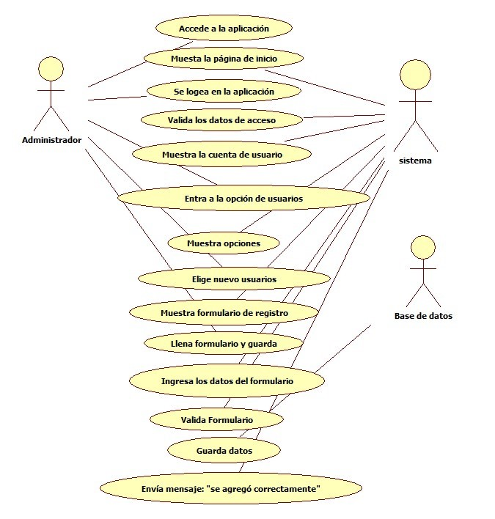

**Agregar usuarios**

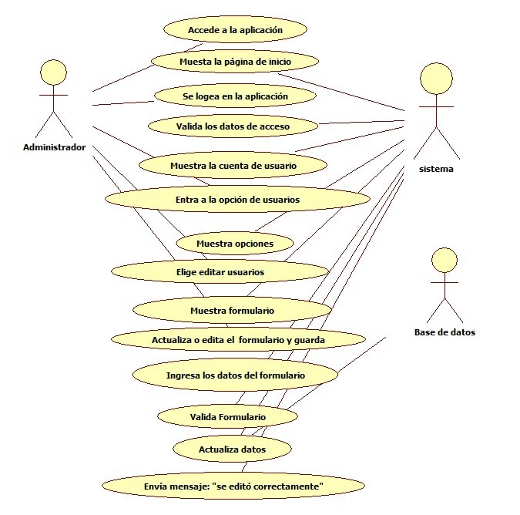

**Editar usuarios**

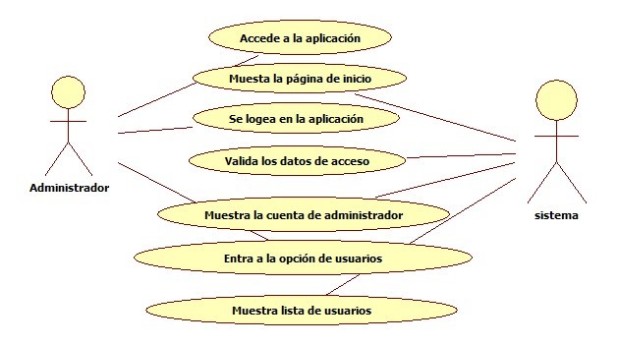

**Eliminar Usuarios**

* + 1. 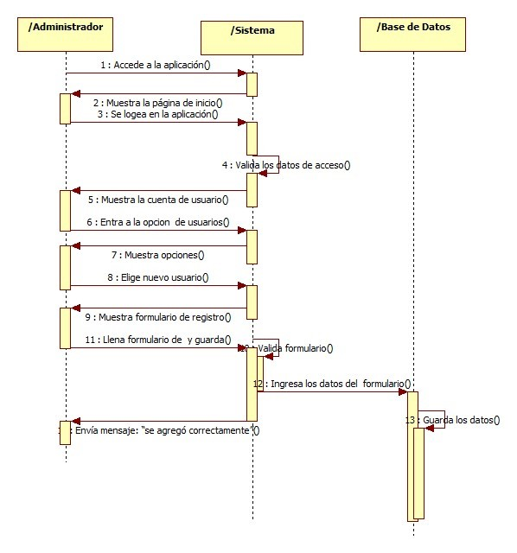Diagramas de Secuencia

**Agregar usuario**

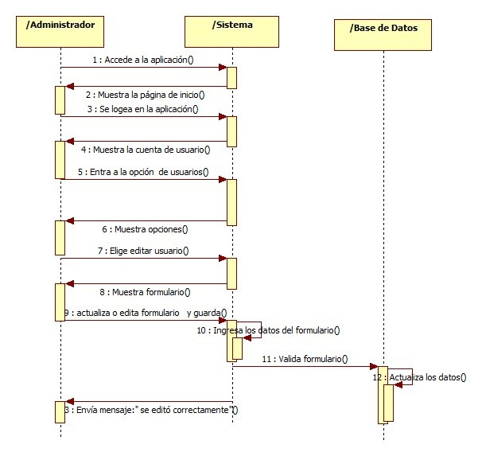

**Editar usuario**

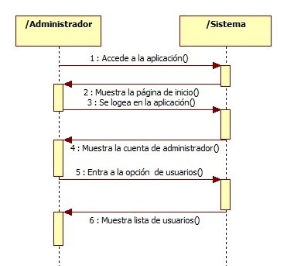

**Eliminar Usuarios**

* + 1. 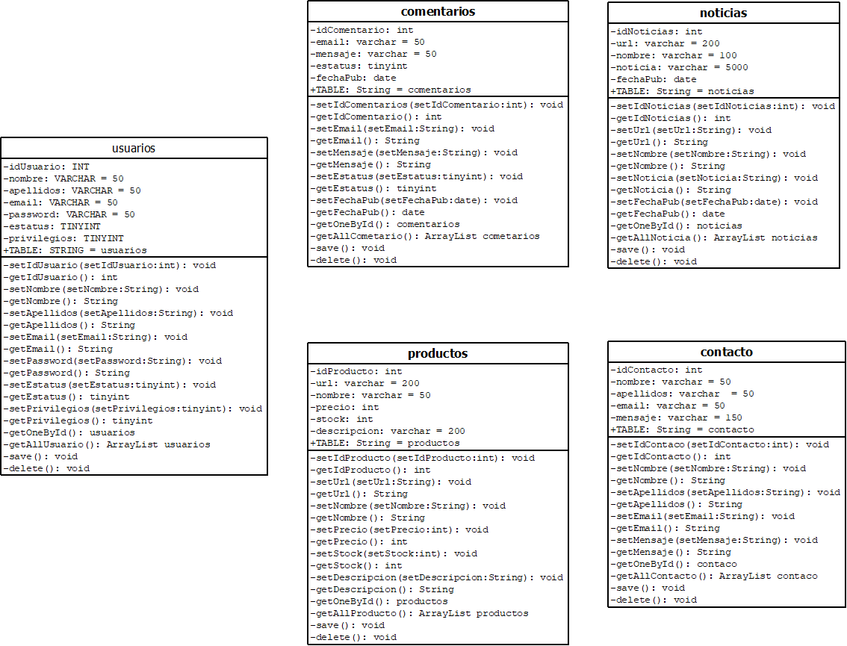Diagramas de clase
    2. Diagrama de E/R

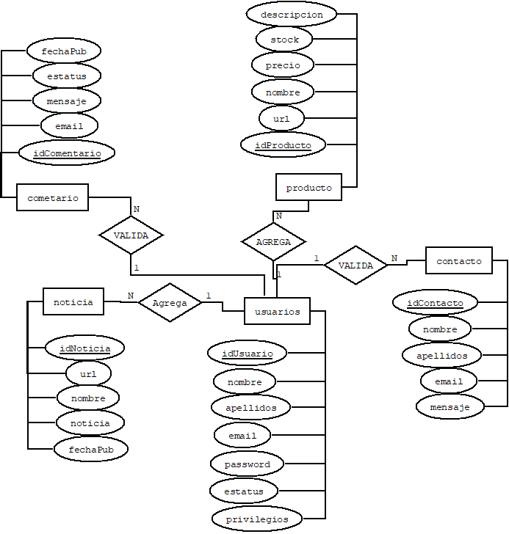

* + 1. 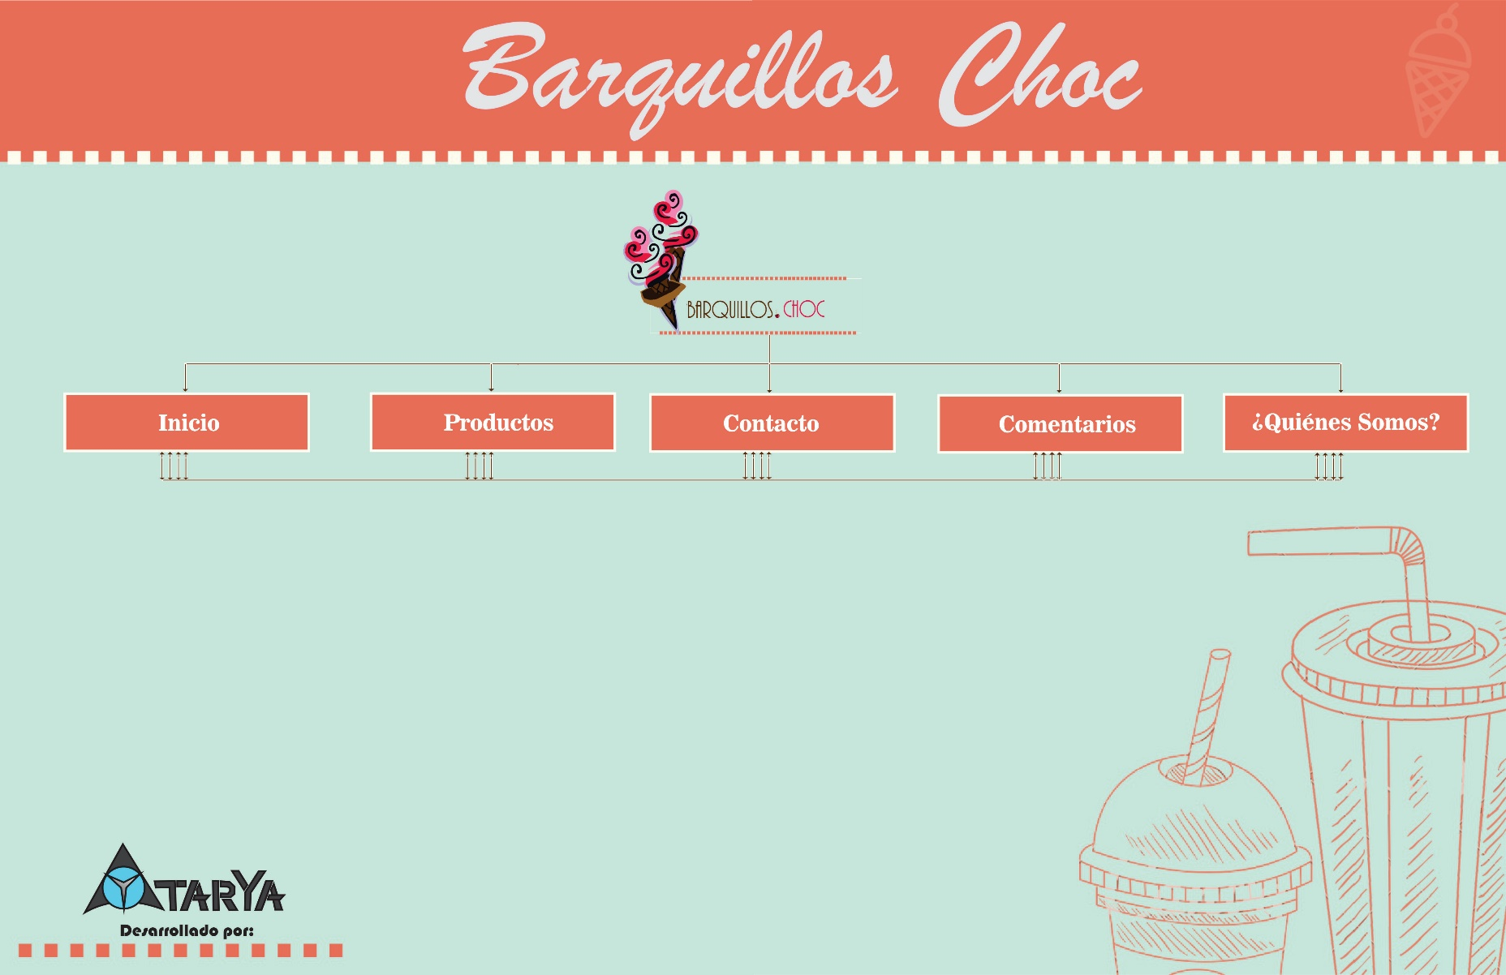Mapa de navegación
    2. Bocetos

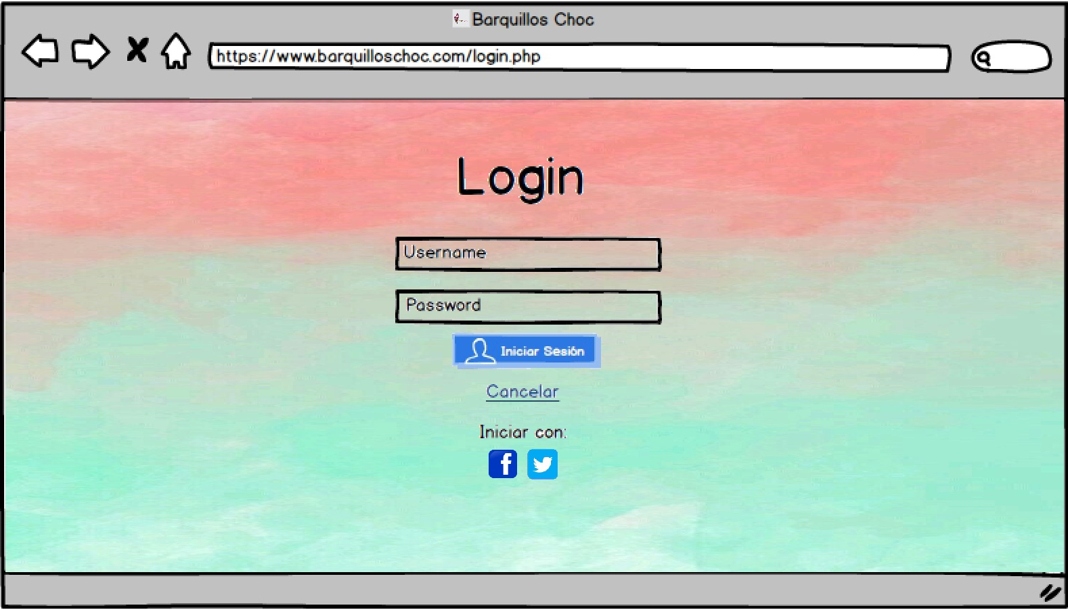

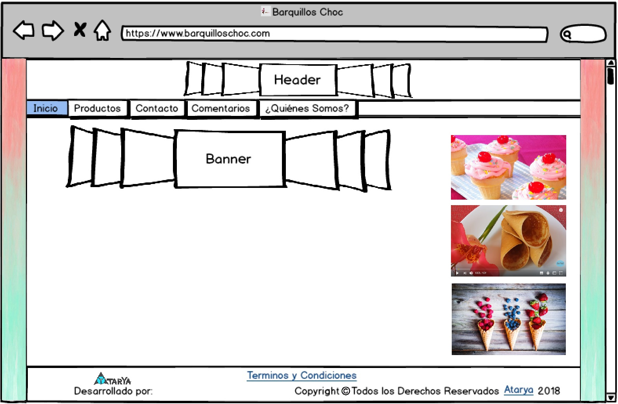

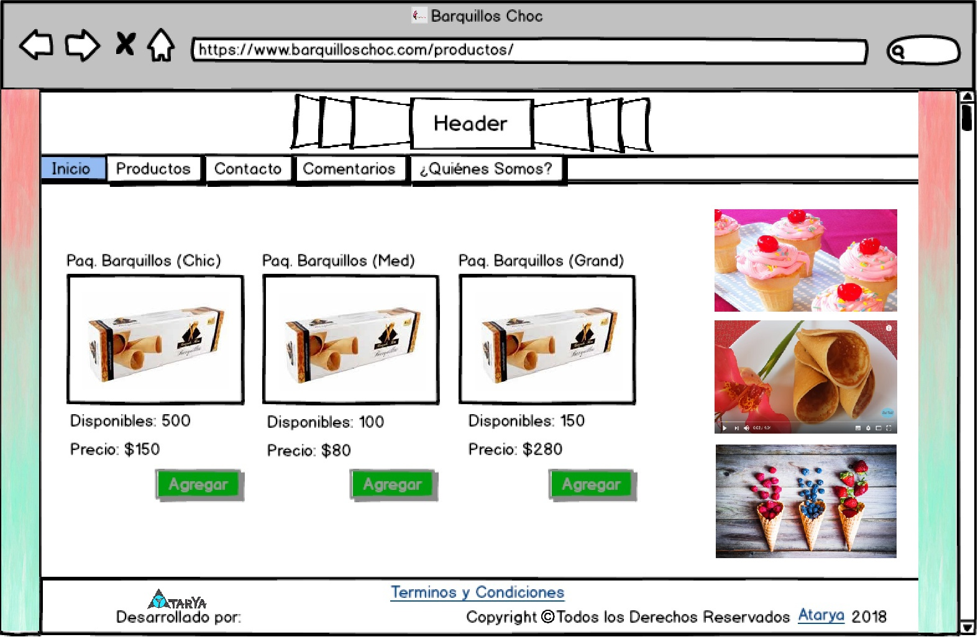

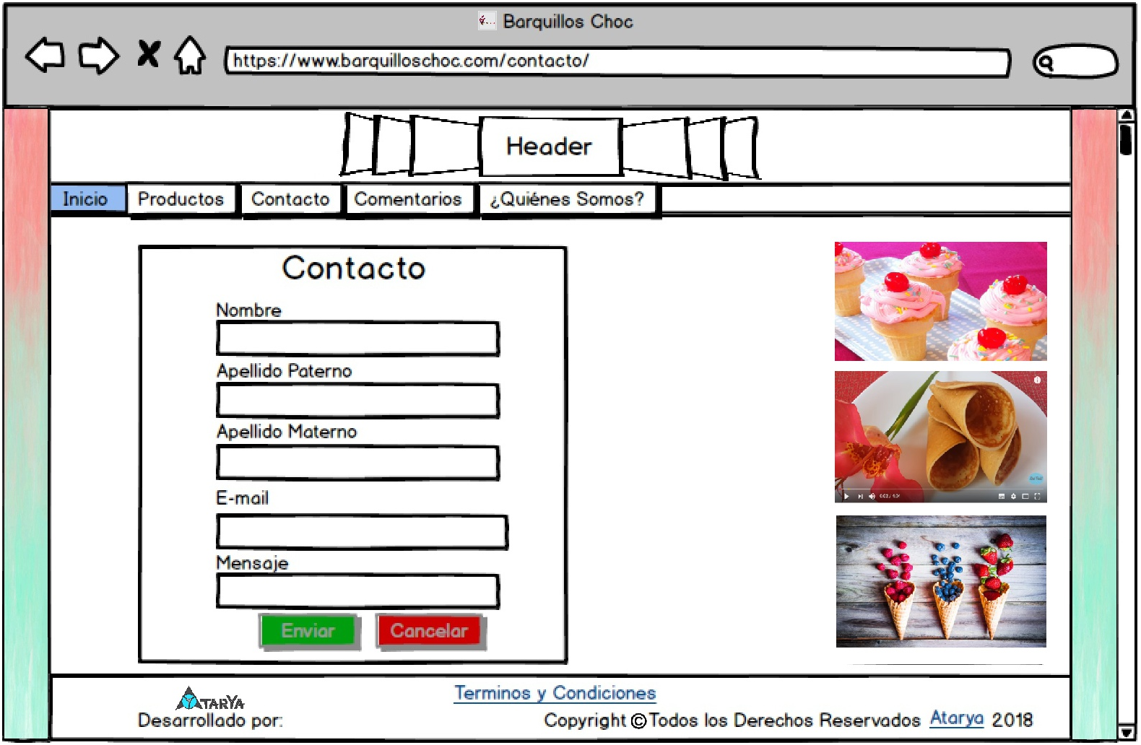

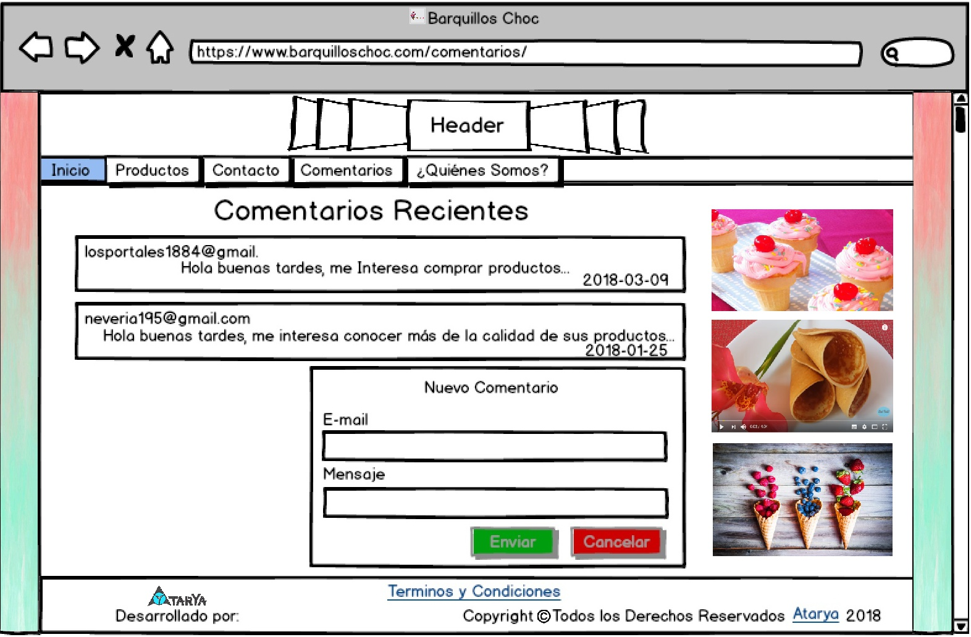

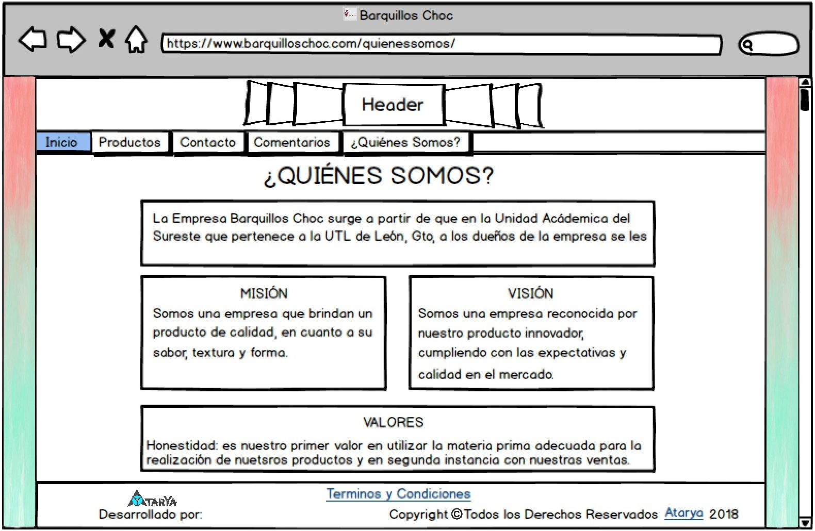

**RESULTADOS**

# CONCLUSIONES

## Mayrani Reyes Galán

**¿Con qué problemas se presentaron en la realización de su proyecto?**

En cuanto a los problemas que se presentaron durante el desarrollo de la actividad fueron en cuanto a la presión de los exámenes pues nos consumía bastante tiempo el estudiar para cada uno de ellos.

**¿Cuáles fueron las estrategias a seguir para resolver dichos problemas?**

Una de las estrategias que se utilizaron fue que como no teníamos muchas actividades y que los exámenes se acabaron pronto para nosotros pues pudimos dedicarle días antes de la entrega especialmente a la materia.

## Oscar David López Bárcenas

**¿Con qué problemas se presentaron en la realización de su proyecto?** Cuestiones del tiempo, por la falta de organización en la realización de todas las actividades. Además de un poco de confusiones en la forma de realizar la gestión de recursos y de proveedores.

**¿Cuáles fueron las estrategias a seguir para resolver dichos problemas?** Principalmente la investigación sobre los temas y posteriormente preguntar ya sea a la profesora o a los compañeros.

## José Eduardo Soreque Ávila

**¿Con qué problemas se presentaron en la realización de su proyecto?**

Dentro del equipo no se presentan problemas ya que se trabaja de buena manera y cada uno de los integrantes cumple con lo acordado. Un problema que se presento es que era semana de exámenes y no dedicamos el suficiente tiempo a la realización de la actividad y por poco no nos alcanzaba el tiempo.

**¿Cuáles fueron las estrategias a seguir para resolver dichos problemas?**

Se trató de ponerle más empeño y trabajar un poco más bajo presión ya que teníamos poco tiempo por dedicarme más tiempo a los exámenes y tratamos de apoyarnos con las dudas que se presentaban también se preguntaba a la maestra para que aclarara las dudas que teníamos.

## Erick Antonio Mejía Meza

¿Con qué problemas se presentaron en la realización de su proyecto? R= Una pequeña confusión en el desarrollo del análisis de proveedores.

¿Cuáles fueron las estrategias a seguir para resolver dichos problemas? R= Preguntar al profesor sobre ese tema del análisis de proveedores.

# REFERENCIAS

Bataller, A. (16 de Mayo de 2017). *Biblioteca Digital ECEST.* Obtenido de E-Libro - La gestión de proyectos: http:/site.ebrary.com.ezproxy.bibiotecaecest.mx/lib/bidigecestsp/reader.action?docID=11231227

Cabot Sagrera, J. (24 de Mayo de 2017). *Biblioteca Digital ECEST.* Obtenido de E-Libro - Ingeniería de software: http://site.ebrary.com.ezproxy.bibliotecaecest.mx/lib/bidigecestsp/detail.action?docID=10853350

Carlos, C. P. (1999). *Implementación de las Tecnologías de la información en la gestión del sistema Empresa.* Madrid: Universidad Complutense de Madrid.

César, P. L. (2004). *MySQL para Windows y Linux.* México, df: Alfaomega Grupo Editor S.A de C.V.

Craig, L. (2003). *UML y Patrones. Una introdución al análisis y diseño orientado a objetos y al proceso unificado.* Madrid: Pearson Educación S.A.

Drucker, P. (s.f.). *El arte del liderazgo.*

Gergely, S. (1985). *Micro- Electronica.* Barcelona: Salvat.

Gómez Ruedas, J. (16 de Mayo de 2017). *Biblioteca Digital ECEST.* Obtenido de E-Libro - Dirección y gestión de proyectos de tecnologías de la información en la empresa: http://site.ebrary.com.ezproxy.bibliotecaecest.mx/lib/bidigecestsp/reader.action?docID=11362512&ppg1

Gómez Ruedas, J. (January 2016). *Dirección y gestión de proyectos de tecnologías de la información en la empresa.* ESPAÑA: FC Editorial.

*Guia informe final.* (s.f.). Obtenido de http://www.utleon.edu.mx/public_html/alumno/estadias/docs/guia-contenido-informe-final.pdf

Hernández Sánchez, J. (18 de Mayo de 2017). *Bibioteca Digital ECEST.* Obtenido de E-Libro -Gerencia de proyectos con Project 2013: http://site.ebrery.com.ezproxy.bibliotecaecest.mx/lib/bidigecestsp/reader.action?docID=11200757

Hernández Sánchez, José Miguel. (January de 2015). *Gerencia de proyectos con Project 2013 (2a. ed.)*. Obtenido de Biblioteca ECEST: http://site.ebrary.com.ezproxy.bibliotecaecest.mx/lib/bidigecestsp/detail.action?docID=11200757

Hueso Ibañez, L. (Enero de 2014). *http://site.ebrary.com.ezproxy.bibliotecaecest.mx/lib/bidigecestsp/reader.action?docID=11046864*. Obtenido de http://site.ebrary.com.ezproxy.bibliotecaecest.mx/lib/bidigecestsp/reader.action?docID=11046864

Keep, P. (1991). *Influencia de la tecnología en el entorno.*

López Meneses Eloy, Regaña Cristóbal Ballesteros. (2008). *ProQuest Ebook Central.* Obtenido de Biblioteca Ecest: http://ebookcentral.proquest.com/lib/bidigecestsp/detail.action?docID=3197093.

López, R. (2007). *Edición de audio con Adobe Audition, Curso Práctico.* México: Alfaomega Grupo Editor, S.A de C.V.

Mark, N. (1994). *Ingeniería de Software Explicada.* México, D.F: Limusa, S.A de C.V.

Moreno Pérez, J. C. (Enero de 2014). *http://site.ebrary.com.ezproxy.bibliotecaecest.mx/lib/bidigecestsp/reader.action?docID=11046398*. Obtenido de http://site.ebrary.com.ezproxy.bibliotecaecest.mx/lib/bidigecestsp/reader.action?docID=11046398

Palladino, E. (27 de Mayo de 2017). *Biblioteca Digital ECEST.* Obtenido de E-Libro - Administración y gestión de proyectos: http://site.ebrary.com.ezproxy.bibliotecaecest.mx/lib/bidigecestsp/reader.action?docID=11162736

*Prezi.* (s.f.). Obtenido de https://prezi.com/gw_lxrirp-mw/wbs/

Puertas, J. P. (2004). *Creación de un portal con PHP y MYSQL.* México: RA-MA editorial.

Quijado, J. L. (2010). *Domine PHP y MYSQL.* México: RA-MA Editorial.

*Tecocolo el sitio que mueve el trabajo.* (s.f.). Obtenido de http://www.tecoloco.com/

Tecoloco. (s.f.). *www.tecoloco.com el sitio que mueve el trabajo.* Obtenido de http://www.tecoloco.com/

Velandia, L. (Enero de 2009). *http://site.ebrary.com.ezproxy.bibliotecaecest.mx/lib/bidigecestsp/reader.action?docID=10316627*. Obtenido de http://site.ebrary.com.ezproxy.bibliotecaecest.mx/lib/bidigecestsp/reader.action?docID=10316627

Yuni, J. A., & Urbano, C. A. (22 de Mayo de 2017). *Biblioteca Digital ECEST.* Obtenido de E-Libro - Técnicas para investigar. Volumen 2: recursos metodológicos para la preparación de proyectos de investigación.: http://site.ebrary.com.ezproxy.bibliotecaecest.mx/lib/bidigecestsp/detail.action?docID=10353071

[Revista Gerencia - Profesionales TIC: ¿Qué busca el mercado?](http://www.emb.cl/gerencia/articulo.mvc?xid=492&edi=119&xit=profesionales-tic-que-busca-el-mercado)www.emb.cl

[Estudio de Sueldos de TI México 2014 - Desarrollo de Carrera Profesionistas TI](http://empleosti.la/blog/estudio-sueldos-ti-mexico-2014/)empleosti.la

Palladino, E. (2014). *Administración y gestión de proyectos*. Retrieved from <https://ebookcentral.proquest.com>

Torres, H. Z., & Torres, M. H. (2014). *Administración de proyectos*. Retrieved from <https://ebookcentral.proquest.com>

Rodríguez, M. A. M. (2005). *Centros de cómputo y administración de proyectos*. Retrieved from <https://ebookcentral.proquest.com>

# ANEXOS

**Currículos de los integrantes del equipo**



**Minuta**









**Deliverables**



**Estudio de Roles**



**Ciclo de vida**



**Diagrama de Gantt**



**Herramienta de calidad para la gestión de proyectos de T.I.**



**Bitácora**



**Project**



**Diagrama de Red**



**Definiciones**



**Calendario**

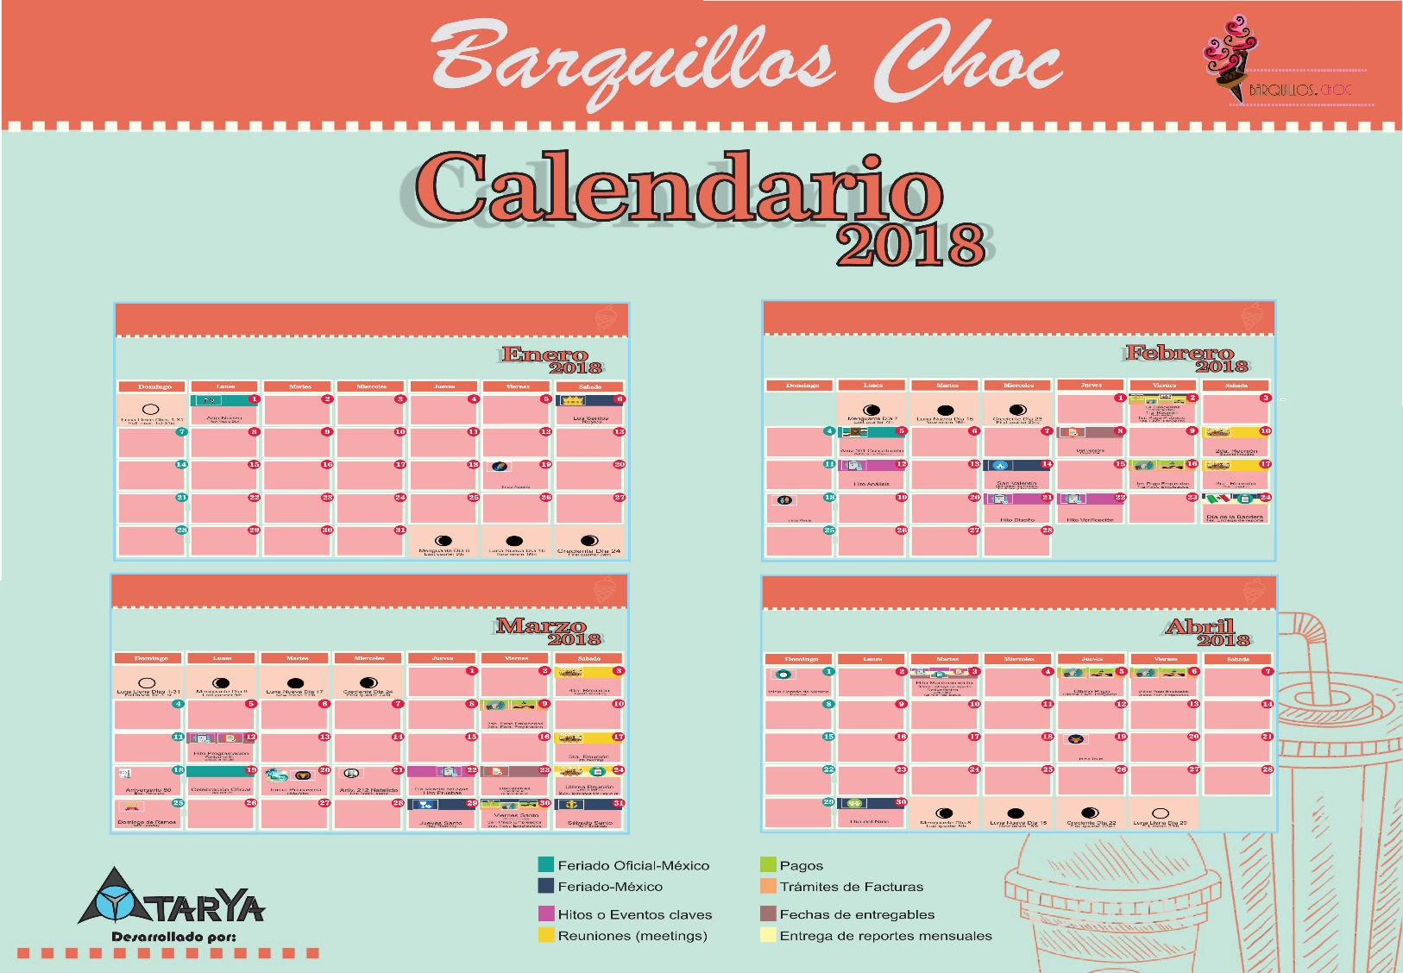

**Pago por proyecto**

|  |  |  |  |  |  |
| --- | --- | --- | --- | --- | --- |
| Descripción | Tipo | Fecha | Forma | Facturación | Observaciones |
| Primer pago de proyecto | Entrada | 02/02/18 | Transferencia | Impresa |  |
| Compra de material Necesario | Salida | 02/02/18 | Transferencia | Digital | Factura por correo |
| Pago a trabajadores Quincena 1 | Salida | 06/02/18 | Transferencia | Digital | Factura por correo |
| Pago de Servicios mes 1 | Salida | 12/02/18 | Transferencia | Digital | Factura por correo |
| Pago a trabajadores Quincena 2 | Salida | 02/03/18 | Transferencia | Digital | Factura por correo |
| Pago a trabajadores Quincena 3 | Salida | 16/03/18 | Transferencia | Digital | Factura por correo |
| Pago de Servicios mes 2 | Salida | 12/03/18 | Transferencia | Digital | Factura por correo |
| Pago a trabajadores Quincena 4 | Salida | 30/03/18 | Transferencia | Digital | Factura por correo |
| Pago a trabajadores Quincena 5 | Salida | 13/04/18 | Transferencia | Digital | Factura por correo |
| Pago de Servicios mes 3 | Salida | 09/04/18 | Transferencia | Digital | Factura por correo |
| Pago a trabajadores Quincena 6 | Salida | 27/04/18 | Transferencia | Digital | Factura por correo |
| Ultimo pago de proyecto | Entrada | 05/04/18 | Transferencia | Impresa |  |

**Matriz de comunicación**



**Prioridades en el proyecto**



**Análisis de proveedores**

|  |  |  |  |  |  |
| --- | --- | --- | --- | --- | --- |
| Recurso | Descripción | Precio (M/N) Pesos | Disponibilidad | Proveedor | Justificación |
| Lap-top HP | 12 RAM  Disco Duro 1TB | $12,500.00 | 24/7 | HP | Es accesible al usuario además es fácil de transportar. |
| Lap-top HP Touch | 3 RAM  500 GB Disco Duro | $7,500.00 | 24/7 | HP | Es accesible al usuario además es fácil de transportar, con ventaja de la pantalla touch fácil de manejar. |
| Lap-top Lenovo | 4 RAM  500 GB Disco Duro | $9,000.00 | 24/7 | Lenovo | Es accesible al usuario además es fácil de transportar. |
| Lap-top Compaq | 6 RAM  500 GB Disco Duro | $3,500.00 | 24/7 | Compaq | Es accesible al usuario además es fácil de transportar. |
| Mouse | Ratón Inalámbrico | $300.00 | 24/7 | Ultra | Se puede manejar a una distancia no se usa cable para poder trabajar con él. |
| Mouse | Ratón Inalámbrico | $400.00 | 24/7 | FCC Standars | Fácil de usar al momento de diseñar, al igual se puede manejar a una distancia, además es recargable. |
| Mouse | Ratón Inalámbrico | $300.00 | 24/7 | astek | Se puede manejar a una distancia no se usa cable para poder trabajar con él. |
| Mouse | Ratón alámbrico | $100.00 | 24/7 | Space | Fácil de usar además del uso de la batería de la lap-top. |
| USB1 | Capacidad de 16 GB | $150.00 | 24/7 | Kingston | Son accesibles con forme a los precios a comparación de otras compañías, además de que son de velocidad 3.0. |
| USB2 | Capacidad de 16 GB | $150.00 | 24/7 | Kingston | Son accesibles con forme a los precios a comparación de otras compañías, además de que son de velocidad 3.0. |
| USB3 | Capacidad de 16 GB | $150.00 | 24/7 | Kingston | Son accesibles con forme a los precios a comparación de otras compañías, además de que son de velocidad 3.0. |
| USB4 | Capacidad de 16 GB | $150.00 | 24/7 | Kingston | Son accesibles con forme a los precios a comparación de otras compañías, además de que son de velocidad 3.0. |
| Luz | Provee servicio eléctrico de uso doméstico. | $1400.00 | 24/7 | CFE | Es la única compañía que brinda el servicio eléctrico dentro de la república. |
| Agua | Provee servicio de agua potable para el uso doméstico. | $400.00 | 24/7 | COMAPAM | Es la única compañía de servicio de agua potable que ofrece |
| Internet | Velocidad al navegar de | $1520.00 | 24/7 | Mega Cable | Ofrece una velocidad que favorece a la empresa con el servicio de cable e internet con una velocidad de 5 Mbps. Con la ventaja del servicio de cable que otras compañías no ofrecen. |
| Papelería | Paquete de 500 hojas.  2 Paquete de lapiceros (12) | $150.00 | 8hrs | Afran. | Ofrece gran variedad de servicios a la empresa además de contar con un servicio confiable. |

**Gestión de recursos**



**Diagramas de actividades**

**DIAGRAMA DE ACTIVIDADES DE LA ACTIVIDAD**

|  |  |
| --- | --- |
| MRG | Mayrani Reyes Galán |
| ODLB | Oscar David López Bárcenas |
| JESA | José Eduardo Soreque Ávila |
| EAMM | Erick Antonio Mejía Meza |
| Todos | Todos los miembros del Equipo |

|  |  |  |  |  |  |  |  |
| --- | --- | --- | --- | --- | --- | --- | --- |
| ID | Actividad | Responsable | Fechas | | | | Áreas de Mejora y tentativas de solución |
| Inicio Propuesto | Fin Propuesto | Inicio Real | Fin Real |
| 1 | Descarga de la rubrica | Todos | 09/02/2018 | 09/02/2018 | 09/02/2018 | 09/02/2018 |  |
| 2 | Asignación de tareas | MRG | 09/02/2018 | 09/02/2018 | 09/02/2018 | 09/02/2018 |  |
| 3 | Actualización de introducción | ODLB | 09/02/2018 | 09/02/2018 | 09/02/2018 | 09/02/2018 |  |
| 4 | Descripción de objetivo general | MRJ | 08/02/2018 | 09/02/2018 | 09/02/2018 | 09/02/2018 | No había conocimiento de la metodología smart |
| 5 | Descripción de los objetivos Metodológicos | MRG | 09/02/2018 | 09/02/2018 | 09/02/2018 | 10/02/2018 |  |
| 6 | Investigación de Marco teórico | JESA  EAMM | 08/02/2018 | 09/02/2018 | 09/02/2018 | 11/02/2018 | Mayor compromiso en la actividad.  Resposibilidad y puntualidad |
| 7 | Estructuramiento del marco teorico | JESA  EAMM | 08/02/2018 | 09/02/2018 | 09/02/2018 | 11/02/2018 | Mejor administración del tiempo y aprovechamiento en las clases. |
| 8 | Elección e investigación del ciclo de vida | ODLB  EAMM | 08/02/2018 | 09/02/2018 | 09/02/2018 | 10/02/2018 | Mayor comunicación de los miembros de equipo.  Aprovechamiento de las horas clase. |
| 9 | Justificación del ciclo de vida elegido | ODLB | 09/02/2018 | 10/02/2018 | 09/02/2018 | 09/02/2018 |  |
| 10 | Conclusiones | Todos | 08/02/2018 | 09/02/2018 | 10/02/2018 | 11/02/2018 | Mejor administración del tiempo de todos los miembros del equipo |
| 11 | Diagrama de actividades | ODLB | 11/02/2018 | 11/02/2018 | 11/02/2018 | 11/02/2018 |  |
| 12 | Re-estructuracion del documento | ODLB | 11/02/2018 | 11/02/2018 | 11/02/2018 | 11/02/2018 |  |
| 13 | Entrega de la actividad | Todos | 11/02/2018 | 11/02/2018 | 11/02/2018 | 11/02/2018 |  |
| 14 | Subida de la actividad a Git-Hub |  | 11/02/2018 | 11/02/2018 | 11/02/2018 | 11/02/2018 |  |

**DIAGRAMA DE ACTIVIDADES DEL PROYECTO**

|  |  |
| --- | --- |
| MRG | Mayrani Reyes Galán |
| ODLB | Oscar David López Bárcenas |
| JESA | José Eduardo Soreque Ávila |
| EAMM | Erick Antonio Mejía Meza |
| Todos | Todos los miembros del Equipo |

|  |  |  |  |  |
| --- | --- | --- | --- | --- |
| ID | Actividad | Responsable | Rol | Descripción |
| 1 | Acuerdo con el cliente | MRG | Engagement Manager –  Project Manager | Primer contacto con el cliente y toma el acuerdo del sitio dando a conocer el trabajo que se realizará y solicita los datos de la empresa. |
| 2 | Descripción de requerimientos | JDBP  Barquillos.choc | Client | Facilita los datos referentes a la empresa para así mismo poder comenzar la estructuración del sitio. |
| 3 | Análisis de requerimientos | ODLB | Analist | Traducción de la información de la empresa en requerimientos entendibles para la estructuración del sitio. |
| 4 | Diseño del sitio | MRJ - EAMM | Designers | Estructuración estética del sitio para la mejor vista y la mejor funcionalidad, así como la más atractiva combinación de colores |
| 5 | Estructuración del sitio | MRG - EAMM | System Architects | Estructuración de la navegación del sitio, así como del acomodo de las áreas y secciones necesarias |
| 6 | Codificación del sitio | JESA  EAMM | Programmers | Codificación del sitio |
| 7 | Pruebas del sitio | JESA  EAMM | Tester | Pruebas del sitio para encontrar posibles fallos, vulnerabilidades o puntos débiles antes de su entrega final |
| 8 | Explicación de uso al cliente | ODLB  EAMM | Project Manager -  Engagement Manager | Capacitación breve descriptiva de todas las secciones que contiene el sitio. |